Unione Regionale delle Camere di Commercio Industria,
Artigianato e Agricoltura della Lombardia

COMITATO DEI SEGRETARI GENERALI
Milano, 15 marzo 2012 – ore 11.00



Sono presenti i Signori:

COMPONENTI | Massimo Ziletti, Segretario Generale della Camera di Commercio di Brescia  Giuliano Caramella, Segretario Generale della Camera di Commercio di Como  Massimo Dester, Segretario Generale della Camera di Commercio di Cremona  Rossella Pulsoni, Segretario Generale della Camera di Commercio di Lecco  Paola Esposito, Segretario Generale f.f. della Camera di Commercio di Lodi  Marco Zanini, Segretario Generale Vicario della Camera di Commercio di Mantova  Pier Andrea Chevallard, Segretario Generale della Camera di Commercio di Milano e Segretario Generale di Unioncamere Lombardia  Renato Mattioni, Segretario Generale della Camera di Commercio di Monza Brianza  Federica Pasinetti, Segretario Generale della Camera di Commercio di Pavia  Marco Bonat, Segretario Generale della Camera di Commercio di Sondrio  Enzo Rodeschini, Direttore Operativo di Unioncamere Lombardia

Sono assenti giustificati:

COMPONENTI | Emanuele Prati, Segretario Generale della Camera di Commercio di Bergamo  Mauro Temperelli, Segretario Generale della Camera di Commercio di Varese

Sono inoltre presenti:

Annamaria De Vivo, Dirigente Area Affari Generali di Unioncamere Lombardia
Renato Montalbetti, Dirigente Area Imprese di Unioncamere Lombardia
Sergio Valentini, Dirigente Area Promozione Territorio di Unioncamere Lombardia

ORDINE DEL GIORNO |  | Numero  Pagina | Numero Allegato
1 | Approvazione verbale precedente seduta - 21 febbraio 2012 | 2
2 | Accesso al Credito: proposte per nuovi interventi del Sistema camerale lombardo | 3 | 1-2-3
3 | Accordo di Programma: aggiornamento su Programma 2012, Bando Ergon e Voucher Internazionalizzazione | 6 | 4
4 | Servizi associati: procedura calcolo Diritto Annuo per Imprese | 7 | 5
5 | Corsi abilitanti commercio: decreto interpretativo regionale e piattaforma informatica camerale | 7 | 6-7
6 | Analisi congiunturali: partecipazione ai costi | 8
7 | Censimenti economici 2012: aggiornamenti e proposte organizzative | 9 | 8
8 | Patto dei Presidenti delle Camere di Commercio per l’energia sostenibile: ipotesi di attuazione | 11
 | INFORMATIVE /AGGIORNAMENTI
9 | Gruppi di lavoro intercamerali: aggiornamento  - Semplificazione E-Government – Consulta Conservatori Registro Imprese – 7 marzo 2012 | 13
10 | Varie ed eventuali:  - Tavolo politiche giovanili - 1 marzo 2012  - Protocollo d’Intesa con Consiglio Notarile di Milano e Comitato Regionale Notarile Lombardo nell’ambito del progetto START  - Distretti Agroalimentare: proposta di adesione e partenariato | 15  16  17 | 9  10

- APPROVAZIONE VERBALE PRECEDENTE SEDUTA - 21 FEBBRAIO 2012

Il dottor Chevallard riferisce che in data 5 marzo 2012 si è provveduto a trasmettere copia del verbale della seduta del Comitato dei Segretari Generali tenutasi lo scorso 21 febbraio per il benestare o per conoscere eventuali osservazioni.
Non emergendo osservazioni il Comitato dei Segretari Generali conviene di approvare il verbale in oggetto.

- Accesso al Credito: primi contributi e proposte per NUOVI INTERVENTI DEL SISTEMA CAMERALE LOMBARDO

Il dottor Chevallard riferisce che su decisione della Giunta Esecutiva e della Giunta, all’ordine del giorno della prossima Giunta prevista per il 3 aprile sarà posto anche il tema degli interventi per favorire l’accesso al credito per le imprese lombarde.
La Giunta Esecutiva e la Giunta intendono in questo modo avviare un confronto che porti a tempi brevi ad ulteriori ed ancor più significative iniziative del Sistema camerale lombardo in materia di accesso al credito, valutando la riconferma di tradizionali modalità di intervento e l’attivazione di nuovi eventuali strumenti, anche alla luce degli elementi emersi in sede di presentazione del rapporto Confidi 2011 e all’interno dello SBALombardiaLab ed in specifico dell’iniziativa sul credito organizzata a Mantova il 7 febbraio scorso.
Sono diversi gli spunti di riflessione e proposta, finalizzati anche ad un ulteriore processo di condivisione delle priorità da parte delle Camere lombarde: dal come intervenire attraverso il sistema dei Confidi, di 1° e 2° livello, con iniziative di abbattimento tassi o di contro-garanzia o di patrimonializzazione o altro ancora, al quanto confermare la logica e gli obiettivi di strumenti già in essere (da Confiducia a SbloccaCrediti), al ruolo che può essere giocato dal Fondo Centrale di Garanzia, al come coniugare l’accesso al credito con una spinta all’internazionalizzazione delle imprese.
Il tema è di particolare rilevanza anche in relazione agli interventi attivati autonomamente da Regione Lombardia o proposti in sede di AdP.
Pesa nella spinta a prevedere iniziative di rilievo la considerazione della buona consistenza patrimoniale e di liquidità del Sistema camerale, in una fase congiunturale nella quale le imprese faticano ad ottenere il credito a supporto delle attività correnti e degli investimenti per lo sviluppo.
Il contributo dei Segretari Generali è necessario non solo per mappare la situazione in essere e le diverse iniziative in atto a livello locale, ma anche per supportare il confronto e le valutazioni sui diversi strumenti di intervento per l’accesso al credito già sperimentati nei territori.
L’allegato documento - allegato 1- è già stato discusso dalla Giunta Esecutiva e sulla base delle schede tecniche di prodotto messe a punto quali prime proposte di intervento – allegato 2 e 3 – potrà servirà come traccia di discussione anche per la Giunta del 3 aprile, assieme ai contributi ed alle integrazioni che i Segretari Generali riterranno di portare alla discussione in seno al Comitato.
Al riguardo il dottor Chevallard sottolinea l’opportunità che il Sistema camerale lombardo possa individuare una linea strategica comune in tema di interventi a favore dei Confidi. A suo avviso, anche se attualmente le norme consentono la partecipazione agli Enti Pubblici (tra cui le Camere di Commercio) alla loro patrimonializzazione, egli ritiene opportuna molta cautela in questa direzione, ma propone che si individuino strumenti ed azioni finalizzate e da far gestire operativamente dai Confidi. Oltre a ciò gli interventi sviluppati a favore dei Confidi da parte del Sistema camerale, anche per il 2012 (stimati in 11 milioni di euro), potranno essere valorizzati (come nel 2011) a valere sull’Asse 1 dell’Accordo di Programma.
Ciò premesso, invita il dottor Montalbetti ad illustrare i principali elementi del Documento di riflessione in tema di accesso al credito –allegato 1- e le due schede progetto sopra richiamate, relative alle iniziative: “Progetto Confidi International” e “Progetto Microcredito” – allegati 2 e 3.
In particolare, con riferimento al Documento di base, il dottor Montalbetti sottolinea che il Sistema camerale dovrebbe valutare la possibilità di porre una questione preliminare a tutti coloro che direttamente o indirettamente sono beneficiari delle iniziative camerali, banche e Confidi in primis. Al riguardo potrebbe essere elaborato un “Patto per la trasparenza”, da rendere pubblico e da allegare alle domande di finanziamento, nel quale i diversi soggetti sono impegnati a rispettare alcune clausole di trasparenza e di correttezza gestionale. A titolo di esempio l’impegno potrebbe riguardare:
- impegno ad applicare al finanziamento uno spread massimo, tenendo conto del vantaggio rappresentato per la banca dall’ottenimento di una garanzia “ponderata”;
- impegno ad informare con tempestività il garante dello stato di pratica incagliata;
- impegno a coinvolgere il garante in via preventiva nelle decisioni relative a transazioni o stralcio di posizioni insolute;
- impegno da parte del Confidi ad applicare un costo della garanzia contenuto, fissandone i parametri essenziali.
Particolarmente significativa potrebbe essere anche la scelta di tutte le Camere di richiedere l’adesione a banche e Confidi a questo impegno quale condizione preliminare per usufruire delle misure rese disponibili dalla Camera.
Sulla proposta di definire un “Patto per la trasparenza” il Comitato dei Segretari Generali esprime piena condivisione.
Entrando poi nel merito delle due e proposte progettuali, rimandando alle schede di dettaglio allegate, ne richiama i principali elementi ed in particolare:

Progetto Confidi International

Finalità: interventi straordinari di accesso al credito per sostenere l’attività di export e di penetrazione nei mercati esteri delle pmi lombarde, attraverso il rafforzamento delle cogaranzie e delle controgaranzie rilasciate dal Fondo Centrale di Garanzia in collaborazione con il Sistema camerale e Confidi di I° grado.

Beneficiari:
Micro Piccole e Medie Imprese di tutti i settori, aventi sede legale e/o operativa in Lombardia.
Consorzi e Società consortili di servizi alle PMI (di cui agli artt. 17,18,19 e 23 della Legge 317/91.
Società consortili miste (di cui all’art.27 della medesima legge 317/91, rientranti nei parametri previsti per le PMI

Risorse previste:
20 milioni di euro di cui 10 milioni a carico del Sistema camerale lombardo e 10 milioni a carico del Fondo Centrale di Garanzia. Quota minima di partecipazione camerale pari a euro 250 mila.

Tipologia dell’intervento
Intervento di garanzia (v. sopra cogaranzia e controgaranzia) a copertura fino ad un massimo dell’80% dei finanziamenti concessi dalle banche convenzionate

Microcredito

Finalità: investimenti e liquidità per mpmi

Beneficiari:
imprese start up, microimprese in attività da meno di 24 mesi, microimprese con almeno il 50% di soci donne o giovani sotto i 35 anni, nuove imprese avviate da disoccupati, cassintegrati, soggetti in mobilità

Risorse previste:
4 milioni di euro di cui 2 milioni a carico del Sistema camerale lombardo e 2 milioni a carico dei Fei per un plaflond di finanziamenti garantibili stimato in circa 45 milioni di euro a beneficio di circa 2.000 imprese per una media di 22.500 euro ad operazione.

Tipologia dell’intervento
Concessione finanziamenti fino a un massimo di euro 25.000 ad impresa per investimenti a liquidità, con garanzia al 75% di cui: 15% a carico Confidi; 30% a carico Sistema camerale, 30% a carico Fei.

Segnala inoltre che la proposta del progetto Confidi International è stata presentata anche in Regione in occasione del recente incontro del Patto per lo Sviluppo, incontrando l’assenso dei sistemi associativi, la stessa inoltre potrà essere inserita anche all’interno delle nuove misure a valere sull’Accordo di Programma (a differenza del progetto Microcredito che per ora non è inserito nell’Accordo di Programma).
Al riguardo si apre una discussione nella quale il dottor Ziletti, esprimendo apprezzamento alle proposte presentate, ritiene che con riferimento al progetto “Confidi International” sarebbe forse opportuno delineare ulteriormente gli interventi ammissibili per il finanziamento.
Dello stesso avviso si dichiarano il dottor Caramella e il dottor Mattioni.
Il dottor Chevallard conviene con la proposta sottolineando nel contempo l’opportunità di non stringere più del necessario il ventaglio dei possibili interventi finanziabili, dal momento poi che si tratta di finanziamenti e non di concessione di contributi a fondo perso.
Il dottor Bonat chiede se per la misura Confidi International sia stato previsto un cap ed un assicurazione.
Al riguardo il dottor Montalbetti riferisce che al momento non è previsto un cap (ma per la copertura delle insolvenze ricadrebbe in capo al Fondo Centrale di Garanzia) e neanche una assicurazione, sulla quale si potrebbe fare un approfondimento.
La dottoressa Pulsoni, sottolinea il gradimento alle due proposte presentate ma, date le risorse previste a carico del Sistema camerale (minimo euro 250 mila per Confidi International) chiede se non sia possibile prevedere una prima fase di sperimentazione dell’iniziativa.
Il dottor Chevallard tenuto conto dell’impegno economico a carico delle Camere sottolinea come peraltro l’impegno ricadrà comunque sui bilanci negli anni a venire e solo per la quota parte di insolvenze a carico delle Camere.
Il dottor Zanini, esprime condivisione alle due proposte e evidenzia l’importanza di giungere alla definizione di interventi di Sistema che a livello locale, rafforzano la posizione delle Camere e limitano la possibilità di prevedere in alternativa interventi parcellizzati e di minor impatto sulle imprese.
Per quanto riguarda poi il progetto microcredito suggerisce di coinvolgere per la sua operatività il sistema bancario cooperativo.
Il dottor Chevallard infine con riferimento al progetto Confidi International, nel comunicare che allo stesso potranno partecipare non solo le Camere lombarde, che rappresenteranno comunque il motore dell’iniziativa all’interno del Sistema camerale, segnala che per la sua realizzazione sarà necessario che ciascuna Camera sottoscriva una apposita Convenzione per la definizione dei rapporti con il Fondo Centrale di Garanzia.
Sentita la premessa, il Comitato dei Segretari Generali esprimendo apprezzamento a quanto esposto in narrativa, conviene che le iniziative proposte siano sottoposte alla attenzione del prossimo incontro di Giunta previsto per il 3 aprile, unitamente alla bozza di convenzione che ciascuna Camera dovrà sottoscrivere con il Fondo di Garanzia Centrale, per le determinazioni conseguenti.

- Accordo di Programma: aggiornamento su programma 2012; BANDO ERGON E VOUCHER INTERNAZIONALIZZAZIONE

Il dottor Chevallard aggiorna il Comitato dei Segretari Generali circa lo stato di avanzamento dei Programmi di Attività 2012 dei 3 Assi di Intervento, a seguito delle decisioni assunte in occasione dei recenti incontri dei Comitati Tecnici di Gestione, della Segreteria Tecnica ed in vista del prossimo incontro del Collegio di Indirizzo e Sorveglianza che approverà formalmente le attività dell’AdP per il 2012. Invita poi il dottor Rodeschini ad illustrare i primi risultati del Bando Ergon (poco meno di 400 progetti presentati da oltre 1.500 imprese) e della prima finestra del Bando Internazionalizzazione.
Al riguardo il dottor Rodeschini illustra i dati di sintesi relativi alle due iniziative citate, così come risulta dalle slide riportate in allegato 4.
In particolare sottolinea l’esito positivo riscontrato per il Bando Ergon 1 – Creazione di reti di impresa: finanziato per 18,5 milioni di euro (di cui 6 di risorse camerali) che ha visto la presentazione di 379 progetti, per 1.539 imprese coinvolte che comportano la richiesta di 85 milioni di euro ed investimenti previsti per 176 milioni.
Oltre a ciò, sottolinea le positive modalità di aggregazione presentate: contratto di rete (253), Ati (113), Consorzio (8), Gruppo cooperativo paritetico (5). Al riguardo si ritiene opportuno che il processo di valutazione, in capo a Cestec, sia integrato con rappresentanti del Sistema camerale.
In merito i Segretari generali vengono invitati a segnalare a breve all’Unione Regionale possibili esperti per il vaglio dei progetti presentati, la cui istruttoria andrà conclusa, ai sensi di bando entro 90 giorni.
Per quanto riguarda invece Ergon 2 si segnala che quasi tutte le domande sono state accolte positivamente (16 su 18).
Con riferimento al Bando Internazionalizzazione viene sottolineato come anche questa misura abbia incontrato un forte interesse da parte delle imprese, che hanno già presentato, a valere sulla prima finestra, numerose domande che hanno quasi totalmente esaurito i fondi disponibili, nel giro di poche ore. Al riguardo i Segretari Generali vengono invitati a comunicare in tempi brevi all’Unione Regionale le eventuali ulteriori disponibilità a valere sulla II finestra, di prossima apertura. Si potrebbe ricorrere anche ad un finanziamento da parte di Unioncamere Lombardia a valere convenzione artigianato. Le risorse in questo caso sarebbero ripartite tra le Camere in modo proporzionale ai criteri della convenzione artigianato.
Sentita la premessa il Comitato dei Segretari Generali, esprimendo apprezzamento a quanto esposto in narrativa, prende atto.

- Servizi associati: PROCEDURA CALCOLO DIRITTO ANNUO PER IMPRESE

Il dottor Rodeschini riferisce che il progetto di calcolo self-service on line del diritto annuo – v. slides di presentazione riportato in allegato 5 - rientra tra le esperienze di sinergia a gestione associata che portano un miglioramento dei servizi offerti dal Sistema camerale alle imprese.
Il progetto prevede di mettere a disposizione sui siti delle Camere di Commercio lombarde una procedura che permette, grazie all’interoperabilità con i dati presenti nel Registro Imprese, di effettuare il calcolo del diritto annuo in base alla tipologia e alle unità locali dell’impresa e chiedendo all’impresa di indicare il fatturato di competenza. L’impresa riceverà via PEC il prospetto con l’importo diviso per unità locali e un fac-simile precompilato del F24 per facilitare l’impresa.
Il progetto è stato presentato ad Infocamere che ha confermato l’interesse a realizzare questo servizio a livello nazionale, indicando Digicamere come soggetto preposto alla realizzazione della procedura ed il Sistema camerale lombardo come territorio di sperimentazione del servizio. Il servizio sarà a disposizione delle imprese a maggio 2012.
Sentita la premessa il Comitato dei Segretari Generali esprime apprezzamento alla proposta del progetto di calcolo self-service on line del diritto annuo presentata, che andrà comunque ulteriormente approfondita dal punto di vista normativo e funzionale. E’ da verificare anche il permanere dell’obbligatorietà, a carico delle Camere, dell’invio della comunicazione cartacea annuale (che comporta peraltro un importante impegno economico). Oltre a ciò andranno approfonditi anche tutti gli aspetti dal punto di vista sanzionatorio.

- Corsi abilitanti commercio – DECRETO INTERPRETATIVO REGIONALE E PIATTAFORMA INFORMATICA CAMERALE

Il dottor Rodeschini ricorda che in occasione dello scorso Comitato dei Segretari Generali sono stai illustrati i contenuti del parere ministeriale del 9 febbraio richiesto dal Sistema camerale lombardo per risolvere alcuni aspetti critici derivanti dalla delega di funzioni con cui la Regione Lombardia ha attribuito alle Camere di Commercio lombarde la gestione dei corsi abilitanti nel settore Commercio (D.G.R. 15 luglio 2009 n. 9837).
A seguito di tale parere - nel quale sono stati delineati gli ambiti di operatività del D.M. 300/90 rispetto alla disciplina regionale (D.G.R. 1 dicembre 2010 n. 9/887) - la DG Formazione e Lavoro della Regione Lombardia ha dato disponibilità ad emanare un proprio decreto interpretativo allo scopo di risolvere definitivamente, alla luce del parere ministeriale, alcune questioni tutt’ora irrisolte in ambito camerale.
Sul punto è recentemente pervenuta una prima bozza di provvedimento, ancora ad uno stato embrionale - allegato 6 -, nella quale la DG regionale si sofferma, in particolare, sulle modalità operative degli esami finali per agenti e rappresentanti del commercio e sulle attività di somministrazione di alimenti e bevande, sulla figura del commissario ASL nelle Commissioni d’esame dei percorsi di somministrazione, ed infine sugli esami finali agenti di affari in mediazione nel settore immobiliare e sulla disciplina dei ricorsi.
La bozza, pur intervenendo opportunamente su questioni già oggetto di segnalazione da parte dei funzionari camerali, tralascia volutamente (allo scopo di aprire un confronto diretto col Sistema camerale) alcune ulteriori criticità quali, ad esempio, l’ammissibilità all’esame dei mediatori di coloro che hanno svolto il corso secondo la normativa previgente; i percorsi formativi per agenti di affari in mediazione nel settore merceologico; la questione della determinazione dei gettoni di presenza per i Presidenti e Commissari d’esame.
La Regione ha quindi richiesto esplicitamente al Sistema camerale una preliminare condivisione dei contenuti del decreto interpretativo, in vista della sua definitiva emanazione.
Nel contempo la Camera di Commercio di Milano ha formulato, per una migliore gestione delle procedure informatiche relative ai corsi abilitanti, la proposta - allegato 7 - di estendere a tutte le Camere la piattaforma informatica dei corsi già in uso presso la Camera di Milano e realizzata da Digicamere scarl in modo del tutto autonomo da Finanziamenti on-line (Piattaforma regionale) che non ha dato prova di piena efficienza e funzionalità.
La DG Formazione ha già ha dato un primo informale riscontro positivo a tale proposta esprimendo anche una prima disponibilità a concorrere agli oneri conseguenti.
Si chiede pertanto al Comitato dei Segretari Generali di esprimere un proprio orientamento sia rispetto ai contenuti dell’emanando decreto interpretativo regionale, sia rispetto alla proposta della Camera di Milano di estensione della piattaforma informatica per la gestione dei corsi abilitanti nel settore commercio a livello di Sistema camerale lombardo.
Sentita la premessa il Comitato dei Segretari Generali esprime condivisone alla proposta della Camera di Commercio di Milano circa l’estensione all’intero Sistema camerale lombardo della piattaforma realizzata da Digicamere per la gestione dei corsi abilitanti del commercio riservandosi nel contempo di inviare, in tempi brevi, all’Unione Regionale eventuali osservazioni circa il contenuto dell’emanando decreto interpretativo regionale circa il D.M. 300/90.

- ANALISI CONGIUNTURALI: PARTECIPAZIONE AI COSTI

Il dottor Chevallard riferisce che in vista della prosecuzione del progetto “Analisi congiunturali” anche per l’anno 2012 Unioncamere Lombardia continuerà a garantire attraverso le proprie risorse interne un supporto adeguato a tutte le Camere nelle attività di controllo della metodologia, nell’elaborazione dei dati e nel trasferimento dei risultati delle indagini alle singole Camere. Considerando che la compartecipazione esplicita alla spesa (in particolare quella di rilevazione CATI) è un elemento che favorisce anche in sede locale la piena consapevolezza del valore dell’indagine, evitando il rischio di un possibile sottoutilizzo dei risultati, come di consueto si propone la suddivisione di una parte dell’onere (€ 72.000,00 a fronte di un costo complessivo di quasi € 200.000,00 solo per la rilevazione CATI) a carico delle 12 Camere di Commercio, con una quota fissa uguale per tutte pari ad € 2.000,00 e la parte restante con una quota proporzionale sulla base della contribuzione per l’anno 2012 di ogni Camera di Commercio al bilancio di Unioncamere Lombardia, così come risulta nella tabella seguente.

Sentita la premessa il Comitato dei Segretari Generali esprime condivisione alla proposta avanzata circa la circa la ripartizione dei costi a carico del Sistema camerale lombardo, così come previsto nella tabella sopra riportata.

- CENSIMENTI ECONOMICI: AGGIORNAMENTI E PROPOSTE ORGANIZZATIVE

Il dottor Rodeschini riferisce che in data 22 febbraio 2012 è stato approvato il Piano Generale di Censimento (PGC) dell’industria e dei servizi e Censimento delle istituzioni non profit. Come noto, i due Censimenti vedranno il coinvolgimento delle Camere di commercio con le funzioni previste dal Piano Generale per la rilevazione multiscopo sulle imprese (campionaria) e la rilevazione sulle istituzioni non profit.
Al fine di acquisire le informazioni necessarie alle Camere di Commercio per organizzare al meglio le proprie attività sui censimenti, Unioncamere Lombardia ha preso contatti con l’Ufficio regionale di Istat Lombardia con l’obiettivo di fare il punto della situazione sui censimenti economici dopo l’approvazione del Piano Generale di Censimento. Nell’allegato 8 viene presentata una sintesi operativa delle attività che prevedono il coinvolgimento delle Camere e che è stata costruita sulla base del contenuto del PGC, delle informazioni ancorché informali raccolte dall’Istat regionale della Lombardia e delle informazioni che Unioncamere Nazionale ha diffuso alle Camere di commercio.
In particolare, le Camere di Commercio e gli Uffici provinciali di censimento dovranno:
- costituire entro il 13 Aprile (data prevista, non ancora ufficiale) l’Ufficio Provinciale di Censimento (UPC) presso l’Ufficio di Statistica, ove costituito, e al Responsabile dell’Ufficio di Statistica sono attribuite, di norma, le funzioni di responsabile dell’UPC cui fanno capo i rilevatori e i loro eventuali;
- partecipare alle giornate di formazione organizzate e tenute dall’Istat regionale della Lombardia per gli UPC (periodo previsto: 1-15 luglio);
- selezionare e nominare i rilevatori ed eventuali coordinatori: ogni UPC avrà ampia autonomia sul numero di intervistatori e coordinatori da impiegare per lo svolgimento della rilevazione, anche se Istat fornirà un parametro di riferimento pari a circa 1 rilevatore ogni 400 unità e 1 coordinatore ogni 10 rilevatori (si veda l’allegato 4 per una stima per provincia).
L’UPC potrà impiegare anche personale interno alla Camera di Commercio.
- organizzare e svolgere, in collaborazione con Istat regionale, l’attività di formazione dei rilevatori e coordinatori: periodo previsto 1-10 settembre;
- svolgere la rilevazione multiscopo sulle imprese;
- svolgere la rilevazione sulle istituzioni non profit;
- assicurare il buon andamento delle operazioni censuarie nel territorio di competenza e monitorare l’andamento delle rilevazioni.
Gli Uffici Provinciali di Censimento saranno a loro volta affiancati e supervisionati dall’Ufficio Regionale di Censimento costituiti presso l’Istat regionale della Lombardia e dai Responsabili Istat Territoriali nominati dall’Istat regionale stesso.
Per facilitare le operazioni e scelte organizzative, l’Unione Regionale ha convocato una riunione con i responsabili camerali degli uffici di statistica e la responsabile di Istat Lombardia per il 16 marzo 2012 presso la propria sede di via Oldofredi 23.

Sulla base delle richieste fatte da alcune Camere, nell’incontro con Istat regionale sono emersi anche alcuni spunti per valorizzare il possibile sostegno fornito dall’Unione Regionale, individuando le aree in cui un’azione centralizzata (del tutto o in parte) a livello regionale possa essere maggiormente efficace. A puro titolo di esempio, sono state individuate le seguenti possibili linee di azione:
- affiancamento ad Istat nella formazione degli UPC;
- selezione dei rilevatori e coordinatori tramite procedure informatizzate;
- formazione dei coordinatori e rilevatori tramite la realizzazione di incontri formativi organizzati per gruppi di province;
- gestione dei pagamenti verso rilevatori e coordinatori;
- accordi con altri Enti: ad esempio verso i comuni capoluogo (per ottenere le liste dei rilevatori utilizzati per il 15° Censimento generale della popolazione e delle abitazioni) o verso società strumentali del sistema camerale;
- assistenza nella gestione della lista anagrafica per la risoluzione di casi controversi o possibili criticità;
- assistenza nell’utilizzo del software SGR (Sistema di Gestione della Rilevazione) che sarà fornito da Istat per lo svolgimento dell’indagine;
- gestione centralizzata dei solleciti tramite Contact Center;
- controlli di qualità del dato secondo procedure indicate da Istat.
Dall’incontro è emersa l’idea di un’organizzazione “a rete”, che lasci ampio spazio all’autonomia di ciascuna Camera, ma che valorizzi anche la possibilità di azioni associate ove queste portino concreti vantaggi in termini di efficienza.
A seconda delle esigenze e competenze di ciascuna CCIAA, ogni Camera potrebbe quindi decidere di gestire in autonomia ciascuna delle attività sopra elencate, oppure di centralizzarne alcune con il supporto dell’Unione Regionale, oppure ancora di occuparsene anche per conto di altre Camere, fungendo da “capofila” per le attività rispetto alle quali possiede maggiori competenze.
Su questo punto è opportuno che i Segretari Generali forniscano delle indicazioni affinchè Unioncamere Lombardia possa raccordarsi con gli Uffici Provinciali di Statistica.

Dal punto di vista delle risorse finanziarie che Istat destinerà alle Camere di Commercio, non vi è ancora alcuna comunicazione ufficiale ma solo delle indicazioni di massima riportate in allegato 8. Sono però già stabilite dal PGC le date in cui verranno corrisposti agli UPC i contributi forfettari da parte di Istat:
- entro il 30 aprile 2012 per il contributo forfettario fisso per il funzionamento degli UPC;
- entro giugno 2012 per un anticipo pari al 40% del contributo forfettario variabile calcolato in funzione della numerosità delle unità di rilevazione iscritte nelle liste precensuarie;
- entro dicembre 2013 per il saldo del contributo forfettario variabile, ricalcolato in base all’effettivo numero di unità rilevate e al sistema di pesi costruito in funzione delle modalità di restituzione dei questionari, al netto dell’anticipo già erogato.
Sentita la premessa il Comitato dei Segretari Generali, esprimendo apprezzamento a quanto esposto in narrativa, valuterà sulla base delle effettive esigenze delle singole Camere se avvalersi di servizi gestiti in forma congiunta tra Camere, per i quali già le Camere di Lecco, Como e Sondrio manifestano un interesse di massima, o se richiedere l’intervento centralizzato di Unioncamere Lombardia.

- Patto dei Presidenti delle Camere di Commercio per l’energia sostenibile: IPOTESI di attuazione

Il dottor Rodeschini riferisce che nel giugno 2011 Unioncamere Italiana ha proposto a tutte le Camere di attivare una nuova iniziativa in materia di energia sostenibile per perseguire gli obiettivi fissati dall’Unione Europea al 2020 per tutti gli Stati membri coinvolgendo il Sistema camerale in un percorso di sostenibilità energetica ed ambientale. In sintonia con quanto già intrapreso da altre Amministrazioni Pubbliche (es. Patto dei Sindaci), si è così dato seguito alla sottoscrizione del Patto dei Presidenti della Camere di Commercio - Un impegno per l’energia sostenibile con la predisposizione di un Piano d’Azione per l’Energia Sostenibile che impegna le Camere aderenti ad attuare una serie di azioni quali:
- predisposizione di un inventario base dei consumi energetici e nomina di un Energy Manager della Camera di Commercio;
- realizzazione di azioni di efficientamento energetico di alcune sedi camerali di rilevante valore storico e culturale;
- armonizzazione tra tutte le Camere di Commercio delle procedure di acquisto dell’energia;
- costituzione di sportelli energetici nelle Camere per informare e sensibilizzare le imprese verso un uso più efficiente dell’energia e un più diffuso ricorso alle energie rinnovabili.
Questa azione si integra sul piano logico con la promozione e l’adozione dello strumento del Green Public Procurement (Acquisti Verdi Pubblici, tema incluso nella strategia Europa 2020) – già iniziata da parte del Sistema Camerale lombardo con un apposito progetto approvato a valere sull’AdP Competitività, che definisce modalità di approvvigionamento di forniture di beni e servizi a minore impatto ambientale capaci di:

- ridurre l’uso delle risorse naturali;
- sostituire le fonti energetiche non rinnovabili con quelle rinnovabili;
- ridurre la produzione di rifiuti, le emissioni inquinanti, i pericoli ed i rischi ambientali;
- orientare il mercato verso produzioni eco-compatibili favorendo la diffusione delle tecnologie ambientali.
Il Patto dei Presidenti per l’Energia prevede inoltre attività specifiche di comunicazione verso interlocutori locali e nazionali per presentare un Rapporto biennale sull’attuazione del Piano d’Azione e - congiuntamente a Eurochambres - l’organizzazione di Giornate dell’energia per diffondere opportunità e vantaggi dell’uso delle energie rinnovabili.
Le Camere di Commercio lombarde che hanno già aderito al Patto sono 5: Brescia, Como, Lecco, Lodi, Mantova (sul totale nazionale di 34); per facilitare il mantenimento e conseguimento degli impegni da parte delle Camere che hanno aderito e l’adesione e attuazione da parte delle altre Camere lombarde che ne avessero l’intenzione, si propone di individuare una modalità di azione condivisa e coordinata a livello regionale. In questo modo si potranno rendere più efficienti gli interventi in corso e pianificati, garantendo economie di scala e di scopo e proponendo la condivisione di questa azione anche a Regione Lombardia.
Le azioni che comporterebbero un tale approccio riguardano:
- l’analisi energetica degli stabili (di recente costruzione e storici) per l’individuazione di azioni di efficientamento energetico;
- la nomina di un Energy Manager in comune;
- l’approvvigionamento di energia e di beni e servizi a basso impatto ambientale;
- la formazione del personale addetto allo sportello energia per favorire una informazione omogenea alle imprese;
- l’organizzazione delle Giornate dell’Energia e di altri momenti di promozione e comunicazione.

Unioncamere Lombardia potrebbe definire un piano di intervento comune, identificando le economie di scala nell’ambito dei costi di attuazione complessivi, validandolo con le Camere aderenti per verificarne l’omogeneità con le azioni già intraprese e permettendo così alle altre Camere di valutare una adesione e attuazione a costi contenuti rispetto a quanto comporterebbe un approccio autonomo e individuale.
Si chiede al Comitato dei Segretari Generali di esprimersi sulla proposta di dare mandato a Unioncamere Lombardia per l’attuazione e il coordinamento degli interventi in modo aggregato con economie di scala da stimare assieme ai costi di attuazione che ne risulterebbero a carico delle Camere stesse.
Alla luce di quanto sopra esposto la dottoressa Pulsoni dichiara la disponibilità anche della Camera di Commercio di Lecco a mettere a disposizione delle altre Camere l’intero percorso sviluppato in tema di audit ambientale.
Ciò premesso, il dottor Valentini inviterà le singole Camere e manifestare all’Unione Regionale il proprio orientamento circa l’adesione all’iniziativa in oggetto ed ai servizi che Unioncamere potrà mettere a disposizione per la sua miglior realizzazione.
Sentita la premessa il Comitato dei Segretari Generali ,concordando con la proposta, prende atto.

Informative e aggiornamenti

9) GRUPPI DI LAVORO INTERCAMERALI. AGGIORNAMENTO
a) Semplificazione ed E Government: Consulta Conservatori Registro Imprese – 7 marzo 2012

La dottoressa De Vivo riferisce che lo scorso 7 marzo, si è svolto l’incontro del Gruppo di lavoro in oggetto, coordinato dalla dottoressa Pulsoni e dal dottor Caramella, per esaminare i seguenti punti all’ordine del giorno:

- Prontuario Interregionale per la presentazione in via telematica degli atti societari al Registro Imprese

La dottoressa Pulsoni, Segretario Generale coordinatore, ha informato sulla conclusione dei lavori tra i rappresentanti della Consulta lombarda - dottor dottor Maffezzoni (Conservatore Cremona), dottor d’Azzeo Conservatore Brescia) e dottoressa Galeri (funzionario Brescia)- e quelli della Consulta del Triveneto – dottor Porzionato (Conservatore Venezia) Walter Belucco e Fabio Vianello (funzionari Venezia), Michele Bossi (funzionario Trieste) - per giungere alla definizione di un “Prontuario comune” in materia di Registro Imprese.
Il lavoro di analisi e confronto è stato molto utile e proficuo, grazie alle competenze dei rispettivi referenti regionali e la prima bozza del citato Prontuario è stata portata all’attenzione della Consulta dei Conservatori della Lombardia per raccogliere considerazioni ed eventuali integrazioni e/o modifiche.
Sul lavoro svolto unanime è stato l’apprezzamento e la considerazione, tenuto conto che se quello proposto dovesse diventare il Prontuario comune per Lombardia e Triveneto si andrebbe ad assumere un’omogeneità di procedure e interpretazioni che va a coprire un ampio territorio, in cui si concentra una fortissima presenza di attività d’impresa. Infatti, l’auspicio della Consulta dei Conservatori della Lombardia è quello di poterne fare oggetto di condivisione anche con altre realtà e, prime fra tutte, quelle dell’Emilia Romagna e della Toscana, non sottovalutando che già oggi altre regioni adottano il Prontuario della Lombardia (Calabria) e quello del Triveneto (Lazio e Abruzzo).
Da qui anche la valutazione di rendere noto il lavoro svolto dai due gruppi di Conservatori e proporlo come best pratice in occasione della prossima Convention nazionale dei Conservatori, già prevista a Brescia nel prossimo autunno.
Il Gruppo di lavoro ha quindi condiviso la calendarizzazione delle seguenti fasi di attività per giungere alla definizione ed adozione del nuovo Prontuario comune:
- entro 27 marzo – osservazioni dei Conservatori della Lombardia sulla bozza proposta;
- entro la metà di aprile – confronto tra i referenti regionali;
- entro maggio – riunione generale aperta ai Conservatori della Lombardia e del Triveneto, coinvolgendo anche quelli di Emilia Romagna e Toscana;
- infine in autunno – presentazione dell’esperienza a livello nazionale.

- Incontro Conservatori e Giudici del Registro Imprese – Mantova 11 giugno 2012

Nella stessa seduta di Consulta i Conservatori lombardi si sono confrontati sull’organizzazione del terzo incontro di confronto tra Conservatori e Giudici delegati del Registro Imprese che si svolgerà a Mantova, ospiti della locale Camera di Commercio, il prossimo 11 giugno.
Il programma prevederà lo sviluppo di due nuove tematiche e sarà riproposto un argomento, già discusso nel precedente incontro, in modo da verificarne lo stato di attuazione/avanzamento.
L’apertura e la chiusura dei lavori saranno curate dai due coordinatori della Consulta dei Conservatori – dottoressa Pulsoni (apertura lavori) dottor Caramella (chiusura lavori) e questi i temi scelti, che saranno meglio declinati nel programma definitivo:
- 1° Sessione - Pene accessorie e iscrivibilità nel Registro Imprese
Relatore: dottor Andrea Vendramin - Registro Imprese Bergamo;

- 2° Sessione - Applicabilità periodo feriale ai termini per la presentazione
di opposizione agli atti societari
Relatore: dottoressa Elena Spagna - Registro Imprese Mantova;

- 3° Sessione - Aggiornamento sullo stato dell’arte nelle varie Camere delle cancellazione d’ufficio;
Relatore: dottor Antonio d’Azzeo - Registro Imprese Brescia.

Il programma di dettaglio sarà messo a punto dal Conservatore della Camera di Mantova, dottoressa Spagna. Sono in corso le verifiche con i diversi Giudici del Registro Imprese.

Unioncamere assicurerà, come per il passato, il supporto organizzativo e si farà carico della trascrizione degli interventi che costituiranno poi oggetto della predisposizione degli atti così come avvenuto per gli incontri precedenti; atti resi disponibili sui siti delle dodici Camere.

Nel pomeriggio i lavori sono proseguiti con la rappresentanza dei Notai per approfondire i seguenti temi:

Iscrizione nel Registro Imprese della variazione quote srl mortis causa e divisione quote

Sull’argomento il Notaio Caspani ha informato che a breve sarà messa a punto, da parte dalla Commissione Notarile, una apposita “massima”. Il Gruppo di lavoro ha pertanto ritenuto opportuno esaminare la questione una volta verificato il testo della nuova “massima” per rivedere eventualmente le procedure fino ad ora adottate da parte delle Camere.

Procura al notariato per il deposito di pratiche al di fuori degli atti notarili

Il Gruppo di lavoro ha preso atto che in tema di utilizzo della “Procura Speciale” la situazione è diversa tra le varie realtà camerali lombarde; la maggioranza accetta gli atti da parte dei Notai e/o commercialisti (anche quelli non di stretta competenza) tramite la Procura, altre Camere esigono comunque sugli atti presentati al Registro Imprese la firma digitale del soggetto interessato. Tale distinzione è determinata anche da pronunce e direttive impartite dai Giudici e dal MiSE.
La questione, sarà ulteriormente approfondita dai Notai soprattutto in relazione ai poteri che al Notaio competono in quanto pubblico ufficiale.

Operazioni su quote di s.r.l. o aziende sotto condizione o a termine

Il Gruppo di lavoro ha esaminato una proposta di “massima” messa a punto dal Notaio Agostini e dal Conservatore Vanzelli. Dopo ampia discussione l’approvazione della “massima” è stata rimandata per gli approfondimenti connessi al diverso trattamento degli atti sottoposti a condizione sospensiva rispetto a quelli sottoposti a condizione risolutiva.
L’argomento sarà portato in una prossima riunione.

Modalità di deposito dei dati del socio di s.r.l.

Il Gruppo di lavoro ha convenuto che il socio e/o l’amministratore di S.r.l. possono modificare i dati relativi alla propria situazione personale e di quella di altri soci che non influiscano comunque sui dati societari.
Sulla materia, su invito del notaio Caspani, viene approvata anche una apposita “massima”

Copie informatiche predisposte dai Notai

Il Gruppo di lavoro approva la modifica al Prontuario per la presentazione in via telematica degli atti societari, così come risulta da un documento di sintesi presentato dal Notaio Chibbaro che ha proposto il richiamo ai più recenti riferimenti normativi sulla materia.

Il prossimo appuntamento Conservatori e Notai è per il prossimo 18 aprile.

Sentita la premessa il Comitato dei Segretari Generali, esprimendo apprezzamento a quanto sopra esposto, prende atto.

10) VARIE ED EVENTUALI:
a) Tavolo politiche giovanili - 1 marzo 2012

Il dottor Valentini riferisce che lo scorso 1 marzo si è tenuto l’incontro del Tavolo politiche giovanili convocato dalla DG Sport e Giovani a cui partecipano UPL – Unione Province Lombarde, ANCI, Associazioni del terzo settore e le DG regionali Casa, Famiglia Conciliazione Integrazione e Solidarietà sociale, Industria Artigianato Edilizia e Cooperazione, Istruzione Formazione e Cultura.
La DG Sport e Giovani ha segnalato che entro marzo 2012, in attuazione delle Linee di indirizzo per una governance delle politiche giovanili in Lombardia 2012-2015 approvate lo scorso mese di novembre – allegato 9 - verrà emanato un Bando, rivolto ai Comuni e alle aggregazioni di comuni, per finanziare la programmazione e realizzazione di interventi rivolti ai giovani che comprendano:
- azioni di sistema (es. creazioni di reti, azioni di monitoraggio, azioni di comunicazione) che verranno cofinanziate per il 70%
- azioni dirette sul territorio (es. Bandi per finanziare imprese che assumono giovani) che verranno cofinanziate per una quota massima del 30%.
Il Bando verrà finanziato da Regione per il biennio 2012-2013 con € 4.230.000,00.
E’ prevista una premialità per i progetti che vedono un partenariato ampio (tra cui le Camere di Commercio).
Le proposte potranno essere presentate entro tre mesi dall’uscita del Bando. In base alle progettualità ricevute, Regione definirà una graduatoria a livello provinciale che individuerà i progetti ammessi e successivamente, convocherà i capofila per definire gli aspetti tecnici delle proposte in modo da assicurare la massima coerenza con gli obiettivi previsti ed individuare indicatori di risultato, il cui soddisfacimento determinerà l’erogazione della quota di cofinanziamento regionale.
Regione Lombardia ha segnalato di aver presentato ai territori le Linee di indirizzo per una governance delle politiche giovanili in Lombardia 2012-2015 attraverso incontri organizzati con gli STER e ANCI e in quella sede, di aver prefigurato l’uscita del Bando. Nell’ambito degli incontri alcune Camere di Commercio hanno segnalato di voler partecipare alle progettualità che verranno presentate dai Comuni, valorizzando le proprie attività istituzionali (es. di formazione, monitoraggio).
Regione Lombardia prevede che entro l’autunno verranno individuati i progetti ammessi e si avvierà la fase di negoziazione con i capofila, in modo che la fase attuativa possa aver inizio entro fine anno.
Il Tavolo Politiche Giovanili verrà convocato successivamente alla chiusura dei termini del Bando, per dare il proprio contributo in vista della negoziazione.
Sentita la premessa il Comitato dei Segretari Generali, esprimendo apprezzamento a quanto sopra esposto, prende atto.

b)Protocollo d’Intesa con Consiglio Notarile di Milano e Comitato Regionale Notarile Lombardo nell’ambito del progetto START

Il dottor Rodeschini riferisce che il Consiglio Notarile di Milano, che copre il Collegio di Milano, Busto Arsizio, Lodi, Monza e Varese, ed il Comitato Regionale Notarile Lombardo hanno proposto ad Unioncamere Lombardia e Regione Lombardia la sottoscrizione di un Protocollo d’Intesa nell’ambito del progetto START - allegato 10.
Il Protocollo in oggetto riguarda una collaborazione tra gli enti nell’ambito del progetto finalizzata alla migliore realizzazione del progetto START, promosso e finanziato da Regione Lombardia e le 12 Camere di Commercio lombarde (con la partecipazione del Comune di Milano e del Comune di Monza).
Attraverso il Protocollo d’Intesa, il Consiglio Notarile di Milano e il Comitato Regionale Notarile Lombardo si impegnano a collaborare per la migliore realizzazione del progetto “Start”. In particolare, il Consiglio Notarile di Milano metterà a disposizione un elenco dei notai del Collegio disponibili a stipulare gratuitamente (salvo diritti camerali, imposte e tasse) gli atti costitutivi delle neo imprese sull’intero territorio regionale cui siano stati approvati i Business Plan.
Il Protocollo, che è stato approvato dalla Giunta Esecutiva di Unioncamere Lombardia nella seduta del 29 marzo 2012, verrà firmato nei prossimi giorni.
Unioncamere Lombardia si impegna, anche attraverso la collaborazione del Comitato regionale Notarile Lombardo, a invitare anche gli altri Consigli Notarili della regione alla collaborazione nell’ambito del progetto coinvolgendo anche i notai di altri distretti notarili della regione.
Sentita la premessa il Comitato dei Segretari Generali, esprimendo apprezzamento a quanto sopra esposto, prende atto.

c)Distretti Agroalimentare: proposta di adesione e partenariato

La dottoressa Esposito, richiamando la nota già inviata ai Segretari Generali in data 14 marzo 2012, ricorda che la camera di Commercio di Lodi aveva coinvolto le Camere lombarde in una candidatura al Programma DRIADE Azione Dafne - Revalue, tesa alla costituzione di un Metadistretto agroalimentare, a seguito della quale il posizionamento della camera di Lodi era stato, purtroppo, immediatamente successivo all’ultima candidatura ammessa.
Ciò premesso, sempre in tema di distretti, con la d.g.r.29 dicembre 2011 n. IX/2893, Regione Lombardia sta invitando a proporre candidature per la costituzione/promozione o potenziamento di Distretti tecnologici. Di tale opportunità si è accennato durante l’ultimo CSG attraverso l’intervento della Dottoressa Pasinetti.
La proposta di costituzione di un Distretto Tecnologico Agroalimentare lombardo è stata avanzata dal Parco Tecnologico Padano, Centro di ricerca sito sul Lodigiano con respiro internazionale, in risposta all’invito regionale di cui sopra. Questo ultimo è finalizzato alla previa individuazione di aggregazioni tra soggetti pubblici e privati, stimolati dal ruolo di facilitatore di Regione Lombardia. L’invito non prevede risorse finanziarie. Queste potranno essere successivamente riservate da Regione Lombardia e da MIUR a favore dei distretti costituiti. L’opportunità concreta che si dovrebbe presentare per i distretti costituiti è rappresentata nel breve periodo da un Bando MIUR sui distretti tecnologici da 415 milioni di euro che è atteso per metà anno e, successivamente, dai futuri bandi europei del Programma Horizon e FESR.
I soggetti coinvolti sono circa 90: ne sono già stati contattati 70, tra consorzi agroalimentari e agricoli, Università e strutture di R&S, istituti pubblici e privati interessati, come meglio specificato nell’allegato Accordo di partenariato, cui si sono aggiunti due centri di ricerca esteri (Montpellier e Quebec), ammissibili secondo l’invito regionale.
La mission del Distretto, consisterà nella condivisione di processi innovativi, nati dalla ricerca industriale, oltre che di risorse e competenze atte a coadiuvare le imprese in percorsi competitivi, anche nell’ottica dell’esportazione. L’obiettivo è di riuscire ad annoverare tutti i comparti dell’agroalimentare della Lombardia.
Le quattro linee strategiche di interesse scientifico individuate a tal fine riguardano: le biotecnologie agroalimentari, la genomica e il miglioramento genetico delle produzioni, le analisi diagnostiche, la sicurezza alimentare e la sostenibilità ambientale delle produzioni; tutti temi che costituiscono l’attività ordinaria di ricerca del Parco Tecnologico Padano.
Gli strumenti da utilizzare nel distretto concernono: l’attività di trasferimento tecnologico; il coordinamento tra mondo della ricerca/accademico e i settori industriali a livello di capitale umano (tecnici e ricercatori); il supporto alla creazione di reti d’impresa; la partecipazione a progetti finanziati, il supporto alle imprese start up; la promozione e la divulgazione sia di natura scientifica che di opportunità di business.
La governance del Distretto sarà costituita da un’ATS dotata di Comitato di indirizzo e Segreteria Tecnica: quest’ultima sarà affidata al medesimo Parco Tecnologico Padano. All’interno del Comitato di indirizzo si dovrebbe invece esplicare la partecipazione delle Camere di Commercio e, in genere, degli enti pubblici aderenti.
La partecipazione al Distretto non comporta costi a carico delle Camere.
Naturalmente Regione Lombardia si riserva la possibilità di aggregare iniziative similari per tematica.
L’adesione ad un Distretto tecnologico non pregiudica adesioni ad altri Distretti e pertanto viene caldeggiata la candidatura di tutte le Camere di Commercio lombarde alla proposta.
Sentita la premessa, il Comitato dei Segretari Generali, esprime un orientamento di massima positivo alla proposta, rimandando comunque alle singole Camere la decisioni di competenza.

Esaurito l’esame degli argomenti previsti all’ordine del giorno la seduta ha termine alle ore 13.00.

IL SEGRETARIO IL SEGRETARIO GENERALE
(Annamaria De Vivo) (Pier Andrea Chevallard)

Milano, 15 marzo 2012

Allegato 1
p 2 o.d.g.

Interventi per l’accesso al credito

Il sostegno all’accesso al credito è sempre stato al centro dell’attenzione e dell’impegno del sistema camerale lombardo. La particolare criticità del momento attuale e la necessità di supportare l’accesso al credito come leva strategica della ripresa spingono il Sistema camerale lombardo all’ulteriore rilancio di iniziative su questo tema.

Alcuni nodi di fondo

Al di là dei singoli interventi riproposti o di nuova ipotesi, permangono alcuni nodi da affrontare nel confronto all’interno del Sistema camerale e più in generale con il “sistema Lombardia”:

- come sviluppare interventi che favoriscano “davvero” le imprese (in termini sia di accesso al credito che di costi connessi) e non siano invece di fatto una mera garanzia al sistema bancario, senza neppure adeguati e positivi effetti per le imprese sui costi delle operazioni. In altri termini, come garantire che gli interventi generino non solo una maggiore erogazione di credito da parte delle banche (obiettivo comunque fondamentale in questa fase) ma anche vantaggi per le imprese in termini di costi delle operazioni

- il ruolo che le Camere intendono giocare nei confronti dei Confidi, anche alla luce della recente riapertura della possibilità di partecipazione al capitale societario; il tema è collegato anche a quale “modello” di Confidi si intenda favorire per garantire efficacia ed efficienza nell’attività a favore delle imprese

- quali attività o iniziative vadano sviluppate necessariamente in termini coordinati a livello regionale (e con quante risorse delle singole Camere e dell’Unione) e quali restino in ambito squisitamente locale

- quanto sviluppare – d’intesa anche con altri soggetti istituzionali - iniziative che favoriscano l’utilizzo di risorse nazionali e/o europee per favorire l’accesso al credito. In particolare vanno valutate le opportunità che possono generare un elevato moltiplicatore attraverso l’attivazione di risorse BEI, FEI, Fondo Centrale di Garanzia.

Un Patto per la trasparenza

Il Sistema camerale deve valutare la possibilità di porre una questione preliminare a tutti coloro che direttamente o indirettamente sono beneficiari delle iniziative camerali, banche e Confidi in primis. Potrebbe essere infatti elaborato un “Patto per la trasparenza”, da rendere pubblico e da allegare alle domande di finanziamento, nel quale i diversi soggetti sono impegnati a rispettare alcune clausole di trasparenza e di correttezza gestionale. A titolo di esempio l’impegno potrebbe riguardare:

- impegno ad applicare al finanziamento uno spread massimo, tenendo conto del vantaggio rappresentato per la banca dall’ottenimento di una garanzia “ponderata”;
- impegno ad informare con tempestività il garante dello stato di pratica incagliata;
- impegno a coinvolgere il garante in via preventiva nelle decisioni relative a transazioni o stralcio di posizioni insolute;
- impegno da parte del Confidi ad applicare un costo della garanzia contenuto, fissandone i parametri essenziali.

Particolarmente significativa potrebbe essere la scelta di tutte le Camere di richiedere l’adesione a banche e Confidi a questo impegno quale condizione preliminare per usufruire delle misure rese disponibili dalla Camera.

Gli interventi già in atto

Ad oggi gli interventi aperti sono i seguenti (importi pluriennali o importo 2011 per gli interventi sui Confidi):

Intervento | Tipologia | Risorse Camere m.ni € | Risorse UCL m.ni € | Tot. Risorse m.ni €
CONFIDUCIA | Controgaranzia | 31 | 5 | 36
SbloccaCrediti | Rotativo per anticipazioni | 15 | 15 | 30
Confidi 1° | Patrimonio/fondo rischi | 4 |  | 4
Confidi 1° | Abbattimento tassi | 7 |  | 7
Riequilibrio Artigiani | Controgaranzia |  | 4 | 4
Federfidi | Partecipazione 1,49% |  | 0,073 | 0,073

Questa attenzione si è concretizzata in particolare attraverso un rapporto consolidato di collaborazione con i Confidi lombardi. Nel solo 2011 le Camere di Commercio hanno messo a disposizione più di 11 milioni di euro a favore dei Confidi di 1° livello, sia con interventi diretti sul patrimonio e sui fondi rischi, sia con contributi volti ad abbassare il costo per interessi delle imprese che si rivolgono a queste strutture.

A questi interventi vanno aggiunte le iniziative realizzate unitariamente come Sistema camerale, attraverso Unioncamere Lombardia. Nel corso del tempo Unioncamere ha messo in campo alcuni specifici prodotti, che si sono rivelati dal punto di vista dell’interesse delle imprese di sicuro successo:

- Riequilibrio finanziario per le imprese artigiane, con oltre 500 milioni di finanziamenti garantiti nel tempo;
- Confiducia, che oggi è nel pieno della gestione, con finanziamenti erogati ben superiori al 1,1 miliardi di euro;
- Sbloccacrediti, che ha sperimentato per la prima volta, in collaborazione con una primaria banca, la modalità dell’intervento diretto con fondi di rotazione propri e che si chiuderà alla fine del 2012.

Relativamente a queste tre iniziative si possono ipotizzare tre specifiche azioni, volte a reperire risorse utilizzabili:

- liberare risorse vincolate per il Riequilibrio finanziario imprese artigiane, chiuso agli inizi del 2009, ma con operazioni che si protraggono per 60 mesi
- con Federfidi analizzare il portafoglio Confiducia e verificare le pratiche già chiuse in “bonis” che potrebbero consentire di liberare parte delle risorse vincolate, così come monitorare l’andamento delle insolvenze, sia per garantire massima informazione sugli effetti nelle singole realtà provinciali, sia per valutare se e in che misura possano progressivamente liberarsi risorse man mano che si avvicinano le scadenze dei prestiti
- verificare se, oltre a Milano, altre Camere ritengano di rilanciare a livello locale l’operazione SbloccaCrediti con risorse proprie e riservate alle imprese della provincia. Oltre a ciò, visto l’importanza di questa iniziativa ed il permanere della difficoltà per gli Enti locali (non solo Comuni) di rispettare le scadenze di pagamento, vale la pena approfondire nuove opportunità che consentano di sviluppare l’iniziativa raccogliendo altre risorse e disponibilità collaborative.

Due priorità esplicite per i nuovi interventi

Il permanere di una difficile congiuntura economica, con la conseguente difficoltà delle imprese di disporre del credito necessario e l’aumento considerevole delle sofferenze, che impattano in maniera pesante sul patrimonio dei Confidi, fanno ritenere necessario mantenere in essere una grande attenzione su questa problematica e definire e proporre nuove ed incisive misure.

In prima battuta si possono identificare 2 possibili terreni d’intervento che rappresentano gli estremi opposti della problematica dell’accesso al credito:
- l’accompagnamento e l’affiancamento delle imprese che stanno affrontando meglio la crisi, cioè quelle internazionalizzate, che non devono trovare difficoltà per ottenere le risorse necessarie per mantenere alto il loro livello di competitività;
- le microimprese, le start-up e le nuove imprese, che rappresentano l’anello debole del sistema e che spesso non riescono ad accedere anche a micro interventi creditizi.
Le possibili risposte a queste diverse esigenze potrebbero vedere il Sistema camerale proporre concretamente alcune misure, sempre operando sul terreno della garanzia, che consente un miglior effetto leva ed una collaborazione con il sistema dei Confidi.

- Export Confiducia, a sostegno dei programmi di internazionalizzazione delle imprese, in coerenza anche con le priorità che il Sistema camerale lombardo si è dato per il 2012. Tale iniziativa potrebbe essere attuata in collaborazione con il Fondo Centrale di Garanzia ed i Confidi di 1° livello, affiancandosi ad un progetto che sta portando avanti il Consorzio camerale per il credito e la finanza e che vede coinvolte alcune Camere non solo lombarde, tra cui Milano. Il rapporto con il Fondo Centrale di Garanzia potrebbe consentire di utilizzare la ponderazione zero delle garanzie prestate dal fondo e quindi la possibilità di ottenere per le imprese migliori condizioni di costo. Tale collaborazione prevede comunque che parte delle risorse necessarie siano rese disponibili dalle Camere (in prima battuta si sono ipotizzati almeno 10 m.ni di Euro complessivi). In ogni caso, qualora non fosse attuabile questa iniziativa, restando centrale e prioritaria la finalità dell’internazionalizzazione, potrebbe essere istituito un fondo lombardo, sul modello di Confiducia, attuato in collaborazione con Federfidi.
Altra operazione che lega il tema del credito e quello dell’internazionalizzazione è l’apertura di una linea “credito all’export” all’interno dell’iniziativa di Regione Lombardia “Credito Adesso”: in pratica si tratterebbe di un’operazione di abbattimento tassi per le imprese esportatrici. Con RL si è ipotizzato un intervento del Sistema camerale per 2 m.ni di €; RL parallelamente metterebbe a disposizione 2 m.ni per i voucher a favore dell’internazionalizzazione (Bando fiere, missioni, servizi…).

- Fondo di microcredito, che potrebbe garantire finanziamenti fino a 25/40 mila euro. L’importo può sembrare ridotto, ma certamente favorirebbe la fascia più debole della domanda. D’altra parte la media dei finanziamenti garantiti da Confiducia, che, ricordiamo, consentiva di aprire finanziamenti fino a 500 mila euro, è stata di circa 70 mila euro. Questa iniziativa potrebbe essere realizzata in collaborazione con Federfidi, utilizzando specifiche misure europee operate dal FEI, Fondo Europeo degli Investimenti, che già ha un rapporto contrattuale aperto con Federfidi. Un intervento di 2 m.ni di Euro di fonte camerale, raddoppiato da risorse FEI, attiverebbe prestiti garantiti per almeno 2.000 micro e piccole imprese.

Le tre iniziative esemplificate aggiungerebbero una decina di milioni agli interventi già in atto da parte del Sistema camerale e sopra richiamati.

Il rapporto con i Confidi

Infine una considerazione sulla possibilità, riaperta dalla recente normativa, di entrare direttamente nel capitale dei Confidi. E’ probabile che i Confidi spingano in questa direzione, soprattutto quelli ex 107, che si trovano con patrimoni assottigliati ed in difficoltà a fronteggiare le insolvenze e garantire la nuova operatività. Indubbiamente le Camere di Commercio restano uno dei principali interlocutori per queste necessità. Prescindendo da qualsiasi considerazione di opportunità “politica”, è lecito esprimere qualche dubbio. In primis, in una realtà di grande difficoltà, si corre il rischio, assumendo responsabilità dirette nella compagine sociale ed anche, di conseguenza, negli organismi di gestione, di essere continuamente chiamati, quale socio con “disponibilità” vere o presunte, a sostenere il patrimonio dei Confidi. D’altra parte è difficile pensare che queste strutture senza adeguati contributi pubblici possano sopravvivere. Inoltre, soprattutto se l’intervento viene immaginato sul 1° livello, rischierebbe di essere eccessivamente parcellizzato e con poca efficacia e, soprattutto, renderebbe pressoché impossibile, se non con verifiche a posteriori, rilevare gli interventi effettuati a favore delle imprese del bacino d’utenza camerale.
Unioncamere potrebbe prevedere un intervento sul 2° livello ampliando la partecipazione già detenuta (1,49%), ma resterebbero intatti i problemi evidenziati, oltretutto in un contesto nel quale si sta disimpegnando Finlombarda, in procinto di cedere le proprie quote al sistema dei Confidi del commercio.
In generale, quindi, sembrerebbe più logico, mantenere gli interventi camerali in un ambito più finalizzato, individuando con il sistema dei Confidi interventi e collaborazioni e sostenendo queste finalità con adeguate risorse, spostando quindi l’attenzione dal sostegno generico alla collaborazione finalizzata al raggiungimento di specifici risultati ed obiettivi.

Allegato 2
p. 2 o.d.g.

PROGETTO CONFIDI INTERNATIONAL. Scheda Tecnica

Finalità | INTERVENTI STRAORDINARI DI ACCESSO AL CREDITO PER SOSTENERE L’ATTIVITA’ DI EXPORT E DI PENETRAZIONE NEI MERCATI ESTERI DELLE PICCOLE E MEDIE IMPRESE LOMBARDE, ATTRAVERSO IL RAFFORZAMENTO DELLE COGARANZIE E DELLE CONTROGARANZIE RILASCIATE DA  FONDO CENTRALE DI GARANZIA IN COLLABORAZIONE CON SISTEMA CAMERALE LOMBARDO E CONFIDI
Tipologia dell’intervento | INTERVENTO DI GARANZIA a copertura fino ad un massimo del 80% dei finanziamenti concessi dalle banche convenzionate emessa congiuntamente come segue:  CONTROGARANZIA:  80% massimo di garanzia diretta rilasciata dai Confidi di 1° grado.  Controgaranzia rilasciata da Fondo centrale di garanzia in abbattimento del 80% (64 % del finanziamento) del rischio assunto dai Confidi di I grado e parzialmente coperta da fondo messo a disposizione da Camere di Commercio lombarde  COGARANZIA:  rilasciata dal Fondo centrale di garanzia in misura non superiore all’80% dell’importo di ciascuna operazione
Percentuale di copertura della garanzia | Per gli interventi di cogaranzia e controgaranzia, le risorse della Sezione speciale messe a disposizione dalle Camere di Commercio sono impiegate mediante interventi in compartecipazione, con ripartizione della quota di copertura, fino all’80%, ripartito nella misura del 50% tra le risorse a valere sul Fondo e quelle della Sezione speciale
Durata dell’intervento | Fino al 31 dicembre 2013, salvo esaurimento anticipato delle risorse disponibili presso la sezione speciale del Fondo centrale di garanzia.
Tipologia finanziamenti | Finanziamento chirografario di durata non inferiore a 18 mesi e non superiore a 60 mesi.  Il finanziamento deve essere destinato ad investimenti e spese correnti volti a:  - Produzioni destinate all’esportazione  - Apertura di sedi commerciali all’estero  - Piani di sviluppo produttivo all’estero  - Partecipazione a gare internazionali  - Costruzione di reti distributive e di agenti all’estero  - Programmi di formazione per l’internazionalizzazione  - Piani di comunicazione all’estero  - Partecipazione ad eventi promozionali all’estero  - Quant’altro connesso con l’attività di internazionalizzazione dell’impresa.  Sono esclusi i finanziamenti relativi a progetti delle imprese che, investendo all’estero, non prevedano il mantenimento nel territorio lombardo delle attività di ricerca, sviluppo, direzione commerciale nonchè di una parte sostanziale delle attività produttive  L’impresa, unitamente alla domanda di finanziamento dovrà presentare un breve e sintetico progetto descrittivo delle attività per le quali è richiesto il finanziamento stesso.
Beneficiari | Micro Piccole e Medie Imprese di tutti i settori, aventi sede legale e/o operativa in Lombardia.  Consorzi e Società consortili di servizi alle PMI (di cui agli artt. 17,18,19 e 23 della Legge 317/91.  Società consortili miste (di cui all’art.27 della medesima legge 317/91, rientranti nei parametri previsti per le PMI
Tassi di interesse e oneri accessori | Parametro da concordare con la Banca + spread massimo concordato con ciascuna Banca parametrato alla classe di rischio dell’impresa beneficiaria.
Costo garanzia applicato dal confidi | Il costo della garanzia deve essere parametrato al rischio netto assunto dai confidi tenuto conto della garanzia rilasciata dal Fondo centrale di garanzia.
Criteri e parametri per la validità della garanzia | Il Confidi ed il Fondo centrale di garanzia non risponderanno delle insolvenze che dovessero verificarsi in conseguenza di quanto previsto dall’art. 137 comma 2 del Testo Unico delle Leggi in materia Bancaria e creditizia – Dlgs 1 settembre 1993 n° 385.  La garanzia non sarà operativa e rimarrà priva di ogni effetto ove la revoca degli affidamenti o l’esigibilità dei crediti o l’ammissione ad una procedura concorsuale liquidatoria o la liquidazione volontaria e/o la cessazione di attività dell’impresa affidata intervenissero nei primi 4 mesi dall’erogazione del finanziamento
Escussione della garanzia | L’attivazione della cogaranzia e della controgaranzia è regolamentata dalla vigenti disposizioni operative del Fondo centrale di garanzia
Trasparenza delle condizioni di costo del credito | Sul sito internet delle Camere di Commercio saranno resi pubblici i testi delle convenzioni ammesse ai benefici del presente programma e saranno inoltre pubblicati i relativi dati di costo finale

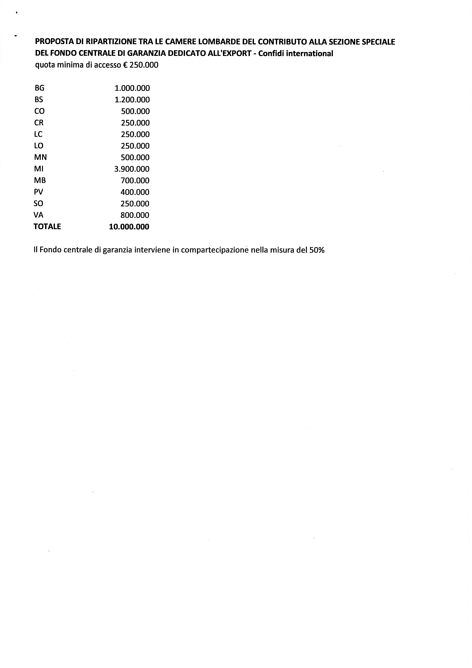
Allegato 3
p. 2 o.d.g.

SCHEDA MICROCREDITO - BOZZA

- Finanziamento massimo : 25.000 euro

- Rimborso: minimo 3 mesi, massimo 60 mesi con massimo 6 mesi di preammortamento

- Garanzia: 75% di cui:

  - 15% Confidi
  - 30% Sistema Camerale Lombardo
  - 30% FEI- Fondo europeo degli investimenti

- Probabilità di default (PD): 15%

- Beneficiari

  - Start up
  - Microimprese in attività da meno di 24 mesi
  - Microimprese con almeno il 50% di soci donne o giovani sotto i 35 anni
  - Nuove imprese avviate da disoccupati, cassaintegrati, soggetti in mobilità

- Finalità: investimenti e liquidità

- Prevedendo un fondo di garanzia iniziale di 4.000.000 di euro, di cui il 50% di provenienza camerale ed il restante 50% dal FEI, il plafond di finanziamenti garantibili è pari a 45.000.000 di euro circa.
Ciò significa che potranno essere finanziate circa 2.000 imprese per una media di € 22.500 per operazione.

Per la costituzione delle risorse di competenza camerale, inizialmente pari ad € 2.000.000, potrebbero essere utilizzati fondi dell’Unione, derivanti in parte dai fondi accantonati per il riequilibrio finanziario dell’artigianato, progetto chiuso agli inizi del 2009, ma con effetti che si prolungano per almeno 5 anni dalla scadenza ed in parte dal fondo Confiducia commercio, misura effettivamente attivata solo in poche Camere. Questo consentirebbe, oltre che di ottimizzare l’uso di risorse già disponibili, di procedere con una gestione semplificata delle varie procedure, in considerazione della prevedibile numerosità delle richieste, del loro importo ridotto e della compartecipazione del FEI nel rilascio della garanzia.

Allegato 4
p. 3 o.d.g.
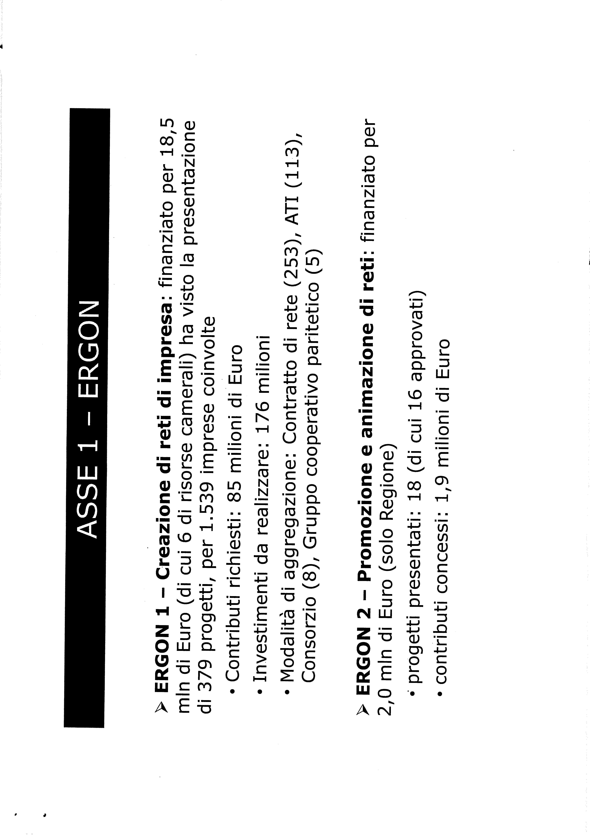
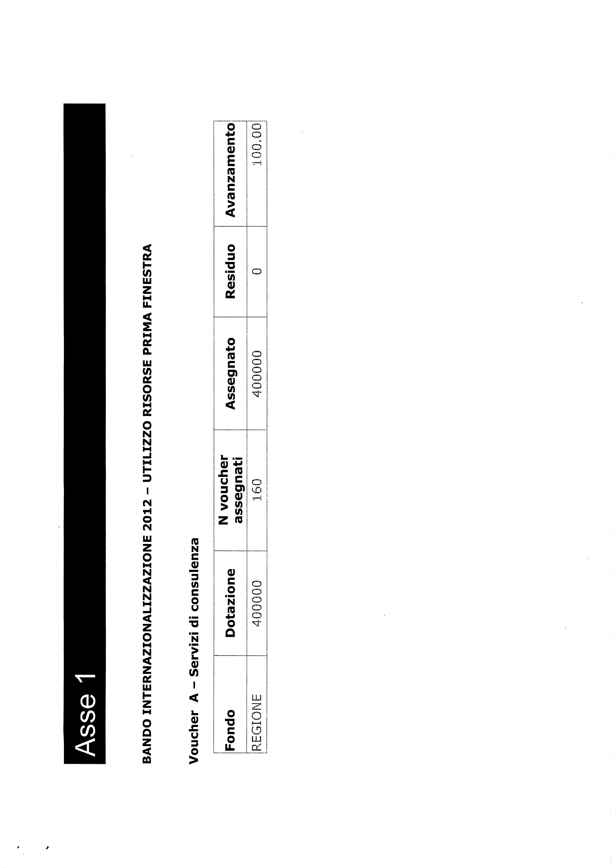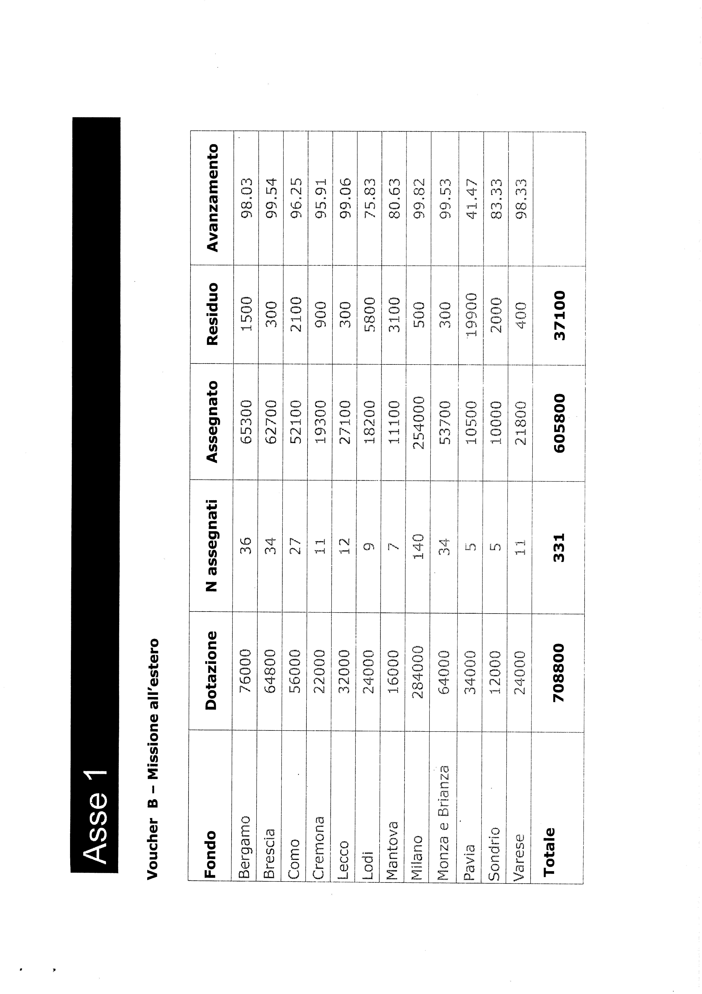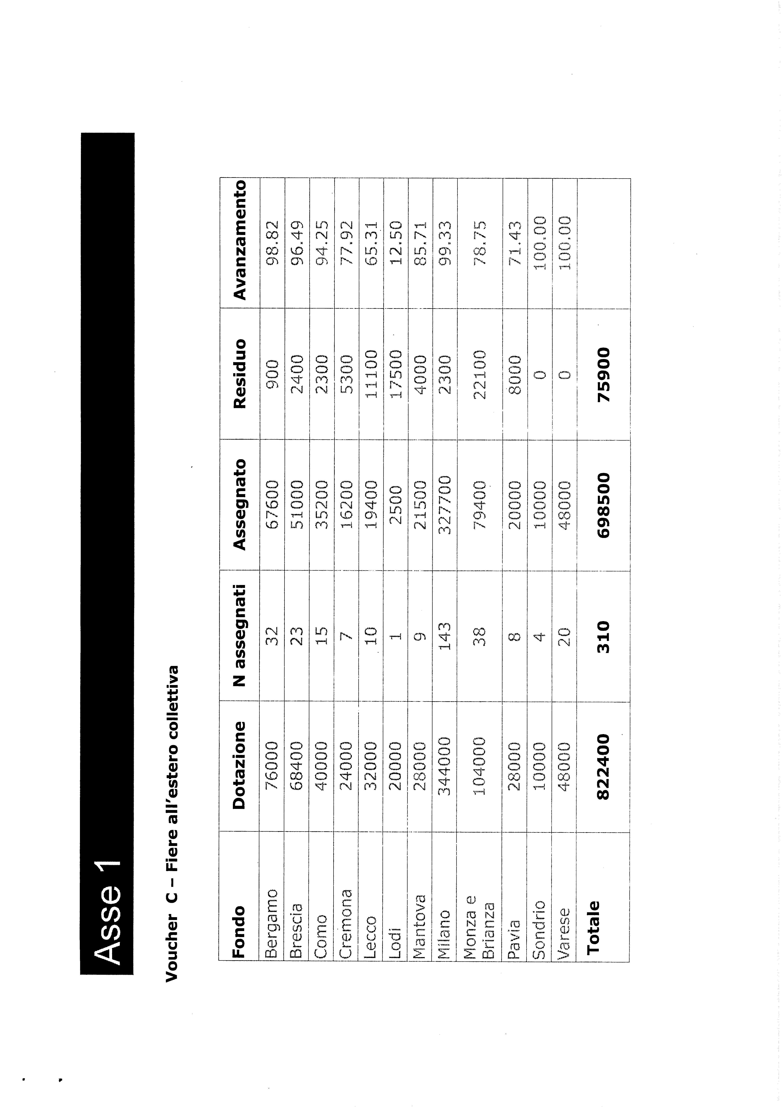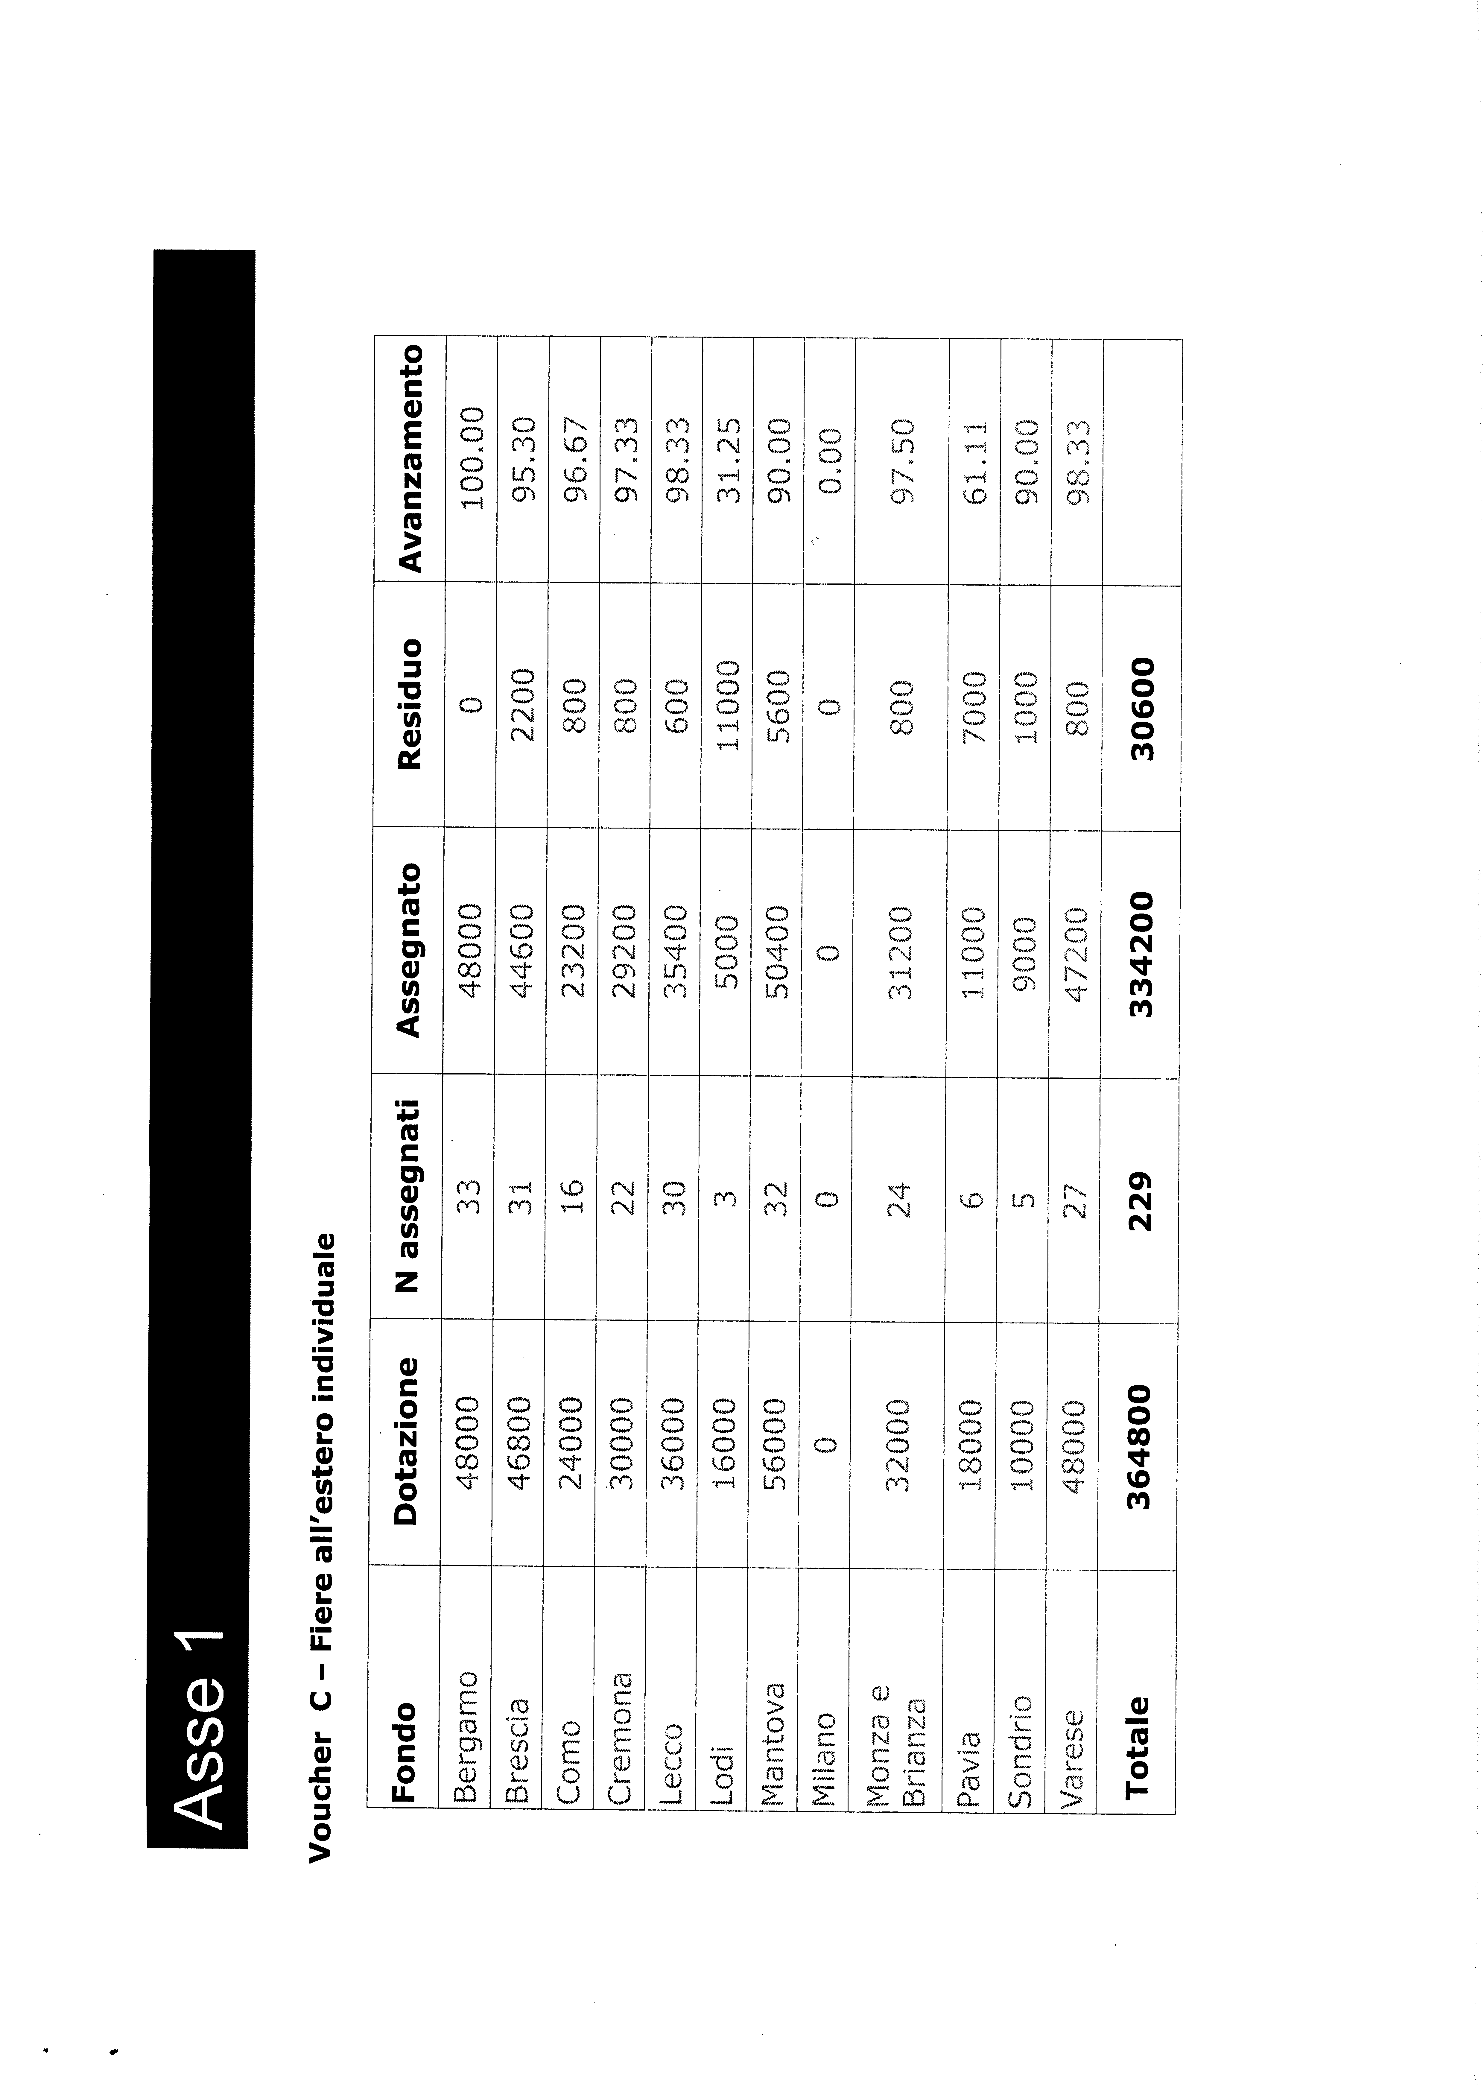
Allegato 5
p. 4 o.d.g.
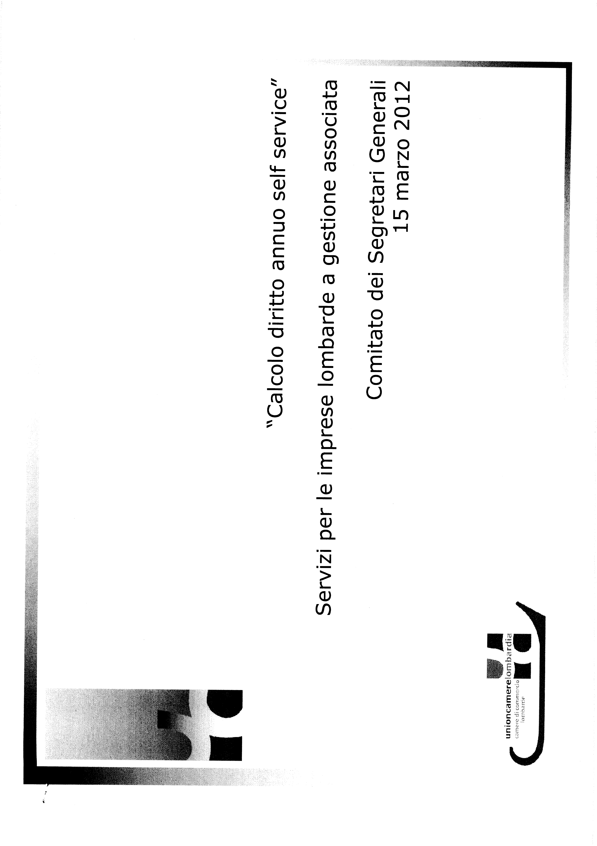
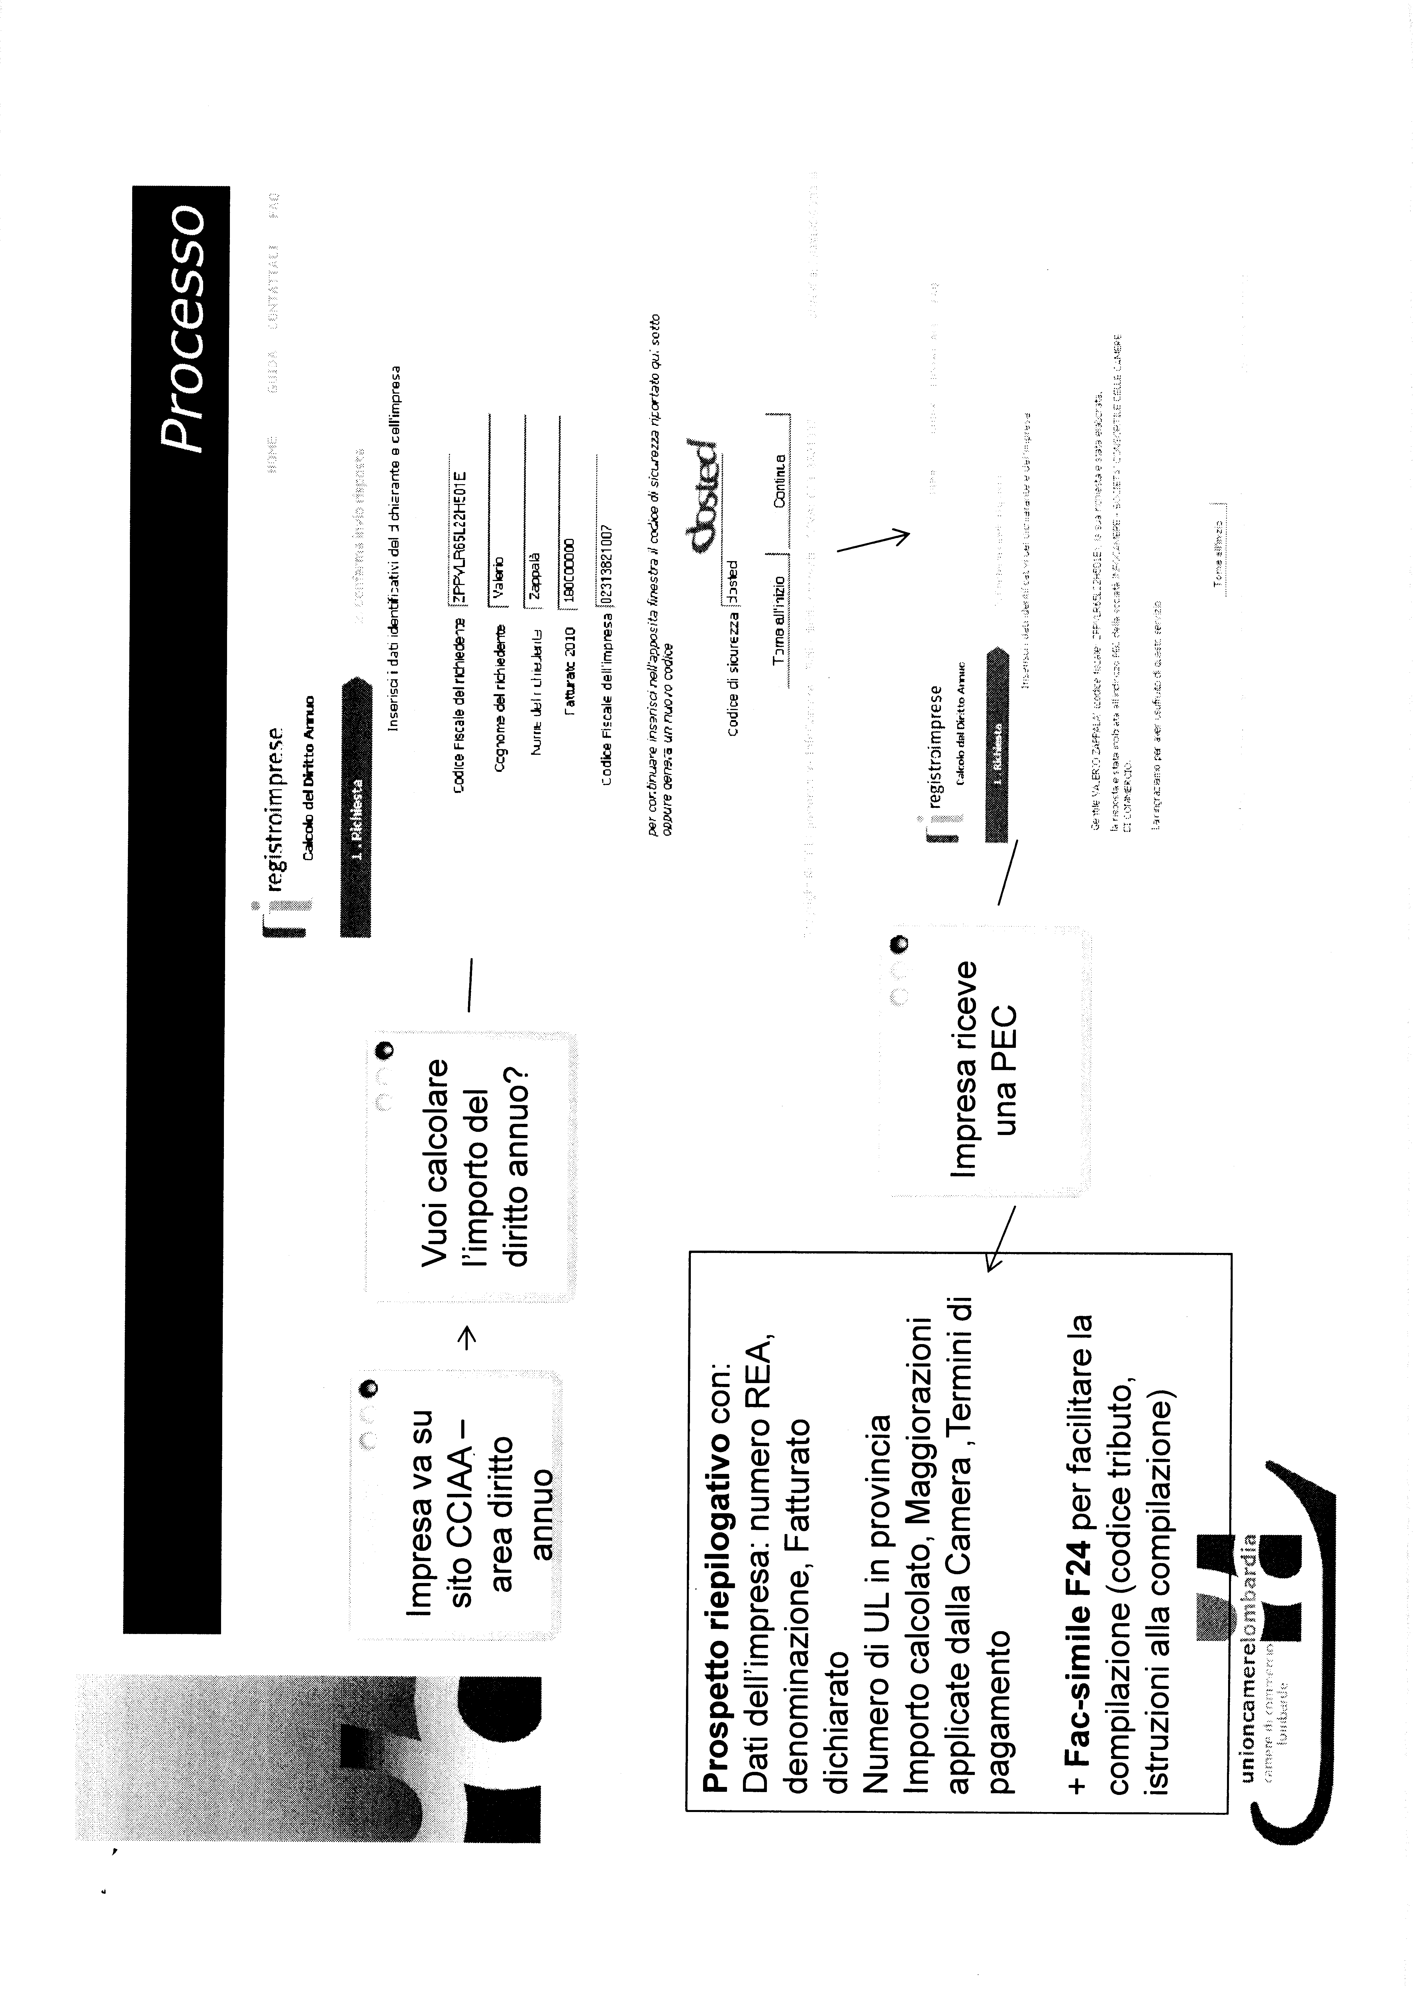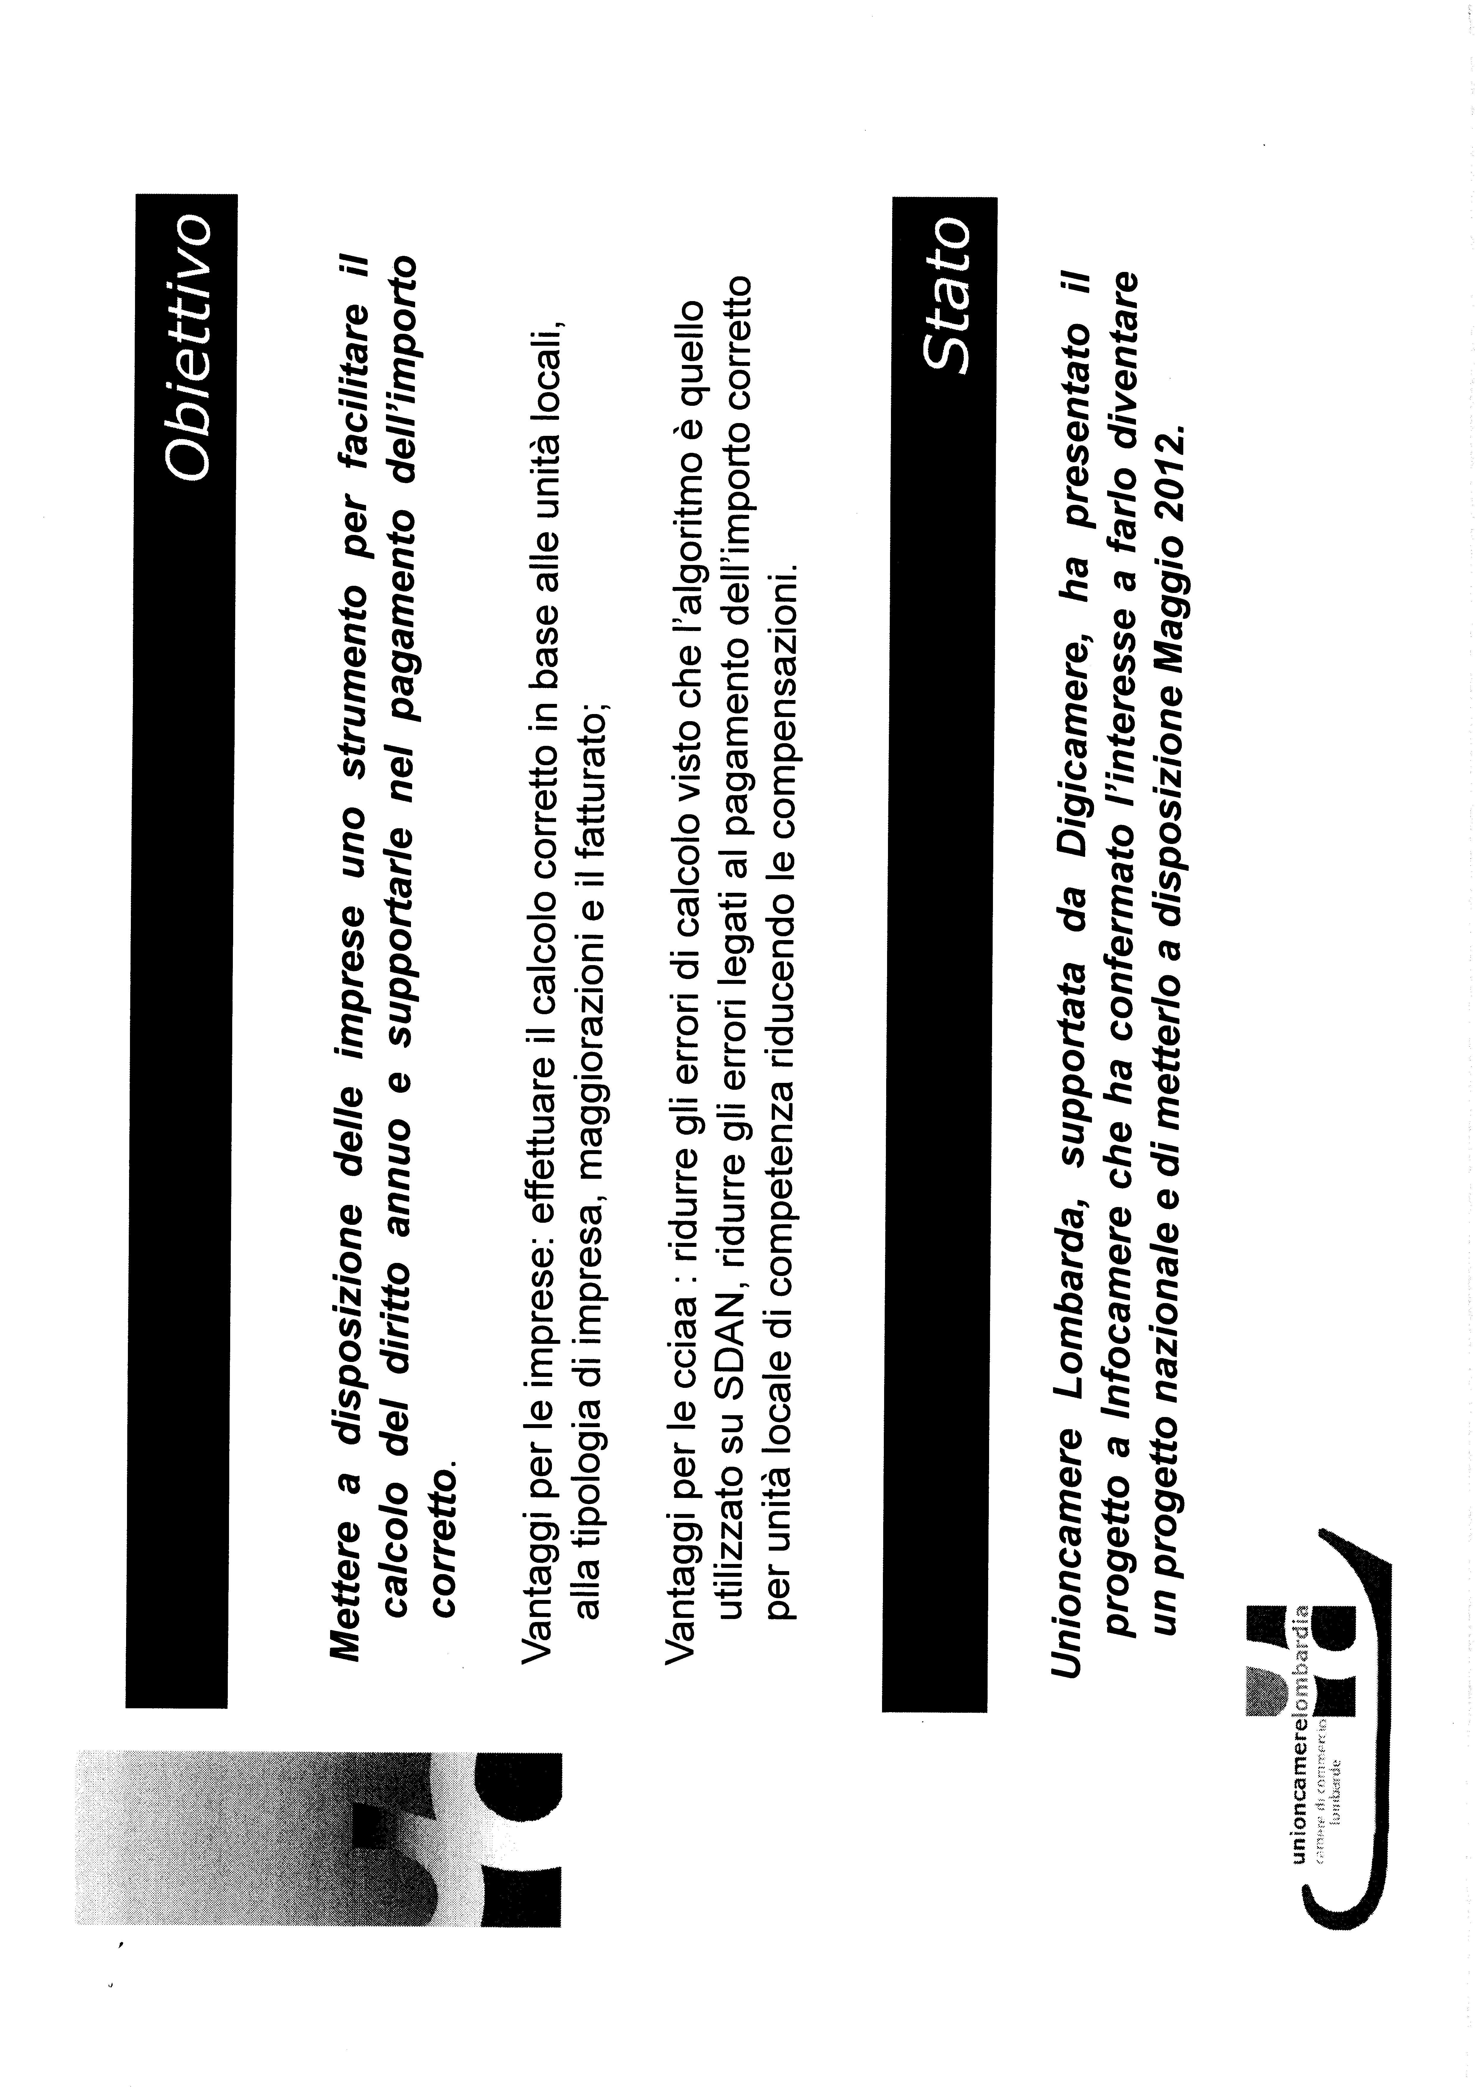
Allegato 6
p 5 o.d.g.

CHIARIMENTI IN MERITO AI PERCORSI ABILITANTI DEL SETTORE COMMERCIO

L’attuazione delle prescrizioni della deliberazione della Giunta regionale 1 dicembre 2010 n. 9/887, concernente “Approvazione degli standard professionali e formativi delle figure abilitanti nel settore commercio e definizione delle modalità di organizzazione connesse all’avvio e allo svolgimento dei percorsi da parte delle Camere di Commercio” ha evidenziato alcune carenze applicative che richiedono indicazioni comuni.

Pertanto il presente documento si sofferma sulle questioni prevalenti poste da enti accreditati e da utenti interessati a partecipare ai percorsi abilitanti.

ESAMI FINALI PER AGENTI E RAPPRESENTANTI DEL COMMERCIO e PER ATTIVITA’ DI SOMMINISTRAZIONE ALIMENTI E BEVANDE

Per entrambi i percorsi abilitanti sono definite le seguenti indicazioni.
Ai fini dell’ammissione all’esame finale la condizione minima è la frequenza di almeno l’80% delle ore complessive del percorso, come stabilito dalla DGR 9/887, nonché la valutazione positiva di tutte le competenze dello standard.
Ai fini dell’acquisizione dell’abilitazione è necessario avere ottenuto in sede di esame la sufficienza sia nella prova scritta sia nel colloquio orale interdisciplinare.
Per gli allievi risultati non idonei, la Commissione dovrà esprimere in modo adeguato le motivazioni che hanno indotto alla valutazione di non idoneità, su carta intestata dell’ente accreditato, debitamente sottoscritta dai componenti e da tenere agli atti.
L’allievo dichiarato non idoneo potrà presentarsi ad una nuova sessione d’esame abilitante, senza ripetere il percorso formativo.
L’allievo potrà sostenere il nuovo esame sia presso l’ente in cui ha frequentato il percorso sia presso un altro ente accreditato. In quest’ultimo caso, l’ente presso cui ha frequentato dovrà mettere a disposizione del nuovo ente la documentazione comprovante il percorso svolto, le ore di frequenza e la valutazione dei risultati di apprendimento. La suddetta documentazione deve essere messa a disposizione della Commissione d’esame.

COMMISSARIO ASL NELLE COMMISSIONI D’ESAME DEI PERCORSI DI SOMMINISTRAZIONE

La commissione d’esame dei percorsi di somministrazione alimenti e bevande prevede la partecipazione di un rappresentante della ASL, come stabilito dalla DGR 9/887, la cui partecipazione ha la finalità di assicurare l’accertamento delle competenze in materia di igiene e sicurezza alimentare. Tenuto conto della necessità di garantire la valutazione di tali competenze, qualora non venga designato alcun rappresentante dalla ASL competente, l’ente accreditato dovrà garantire, ai fini del conseguimento dell’idoneità professionale, la presenza in sede d’esame di un docente in materia di igiene e sicurezza alimentare.
Tale docente, qualora non sia delegato dal direttore a far parte della commissione d’esame prevista dalla DGR 9/887, partecipa attivamente ai lavori della stessa senza diritto di voto e senza obbligo di firma del verbale né della riunione preliminare né di accertamento finale.

ESAMI FINALI AGENTI DI AFFARI IN MEDIAZIONE SETTORE IMMOBILIARE

Condizioni minime di ammissione all’esame sono la frequenza di almeno l’80% delle ore complessive del percorso formativo, nonché la valutazione positiva di tutte competenze dello standard.
La recente nota del Ministero dello Sviluppo Economico del 9 febbraio 2012 ha chiarito, in considerazione delle competenze regionali in materia di formazione professionale e di professioni, la legittimità della durata di 220 ore del percorso per agenti di affari in mediazione – settore immobiliare - stabilito dalla DGR 9/887, con il seguente inciso: “appare possibile la strutturazione di percorsi formativi concernenti materie ulteriori rispetto a quelle previste come materie d’esame, se esse sono congrue rispetto all’obiettivo di accrescere e migliorare la professionalità e le competenze del candidato; l’esame che consente l’accesso alla professione invece, costituisce un momento separato e successivo, regolato da disposizioni statali valide sull’intero territorio nazionale”. Ne consegue che per la regolamentazione dell’esame abilitante, svolto presso la Camera di Commercio, si deve fare riferimento a quanto stabilito nel Decreto Ministeriale n. 300 del 21/02/1990, ed in particolare all’art. 2 per quel che concerne i contenuti delle prove scritta e orale.
I candidati risultati non idonei potranno iscriversi ad un nuovo esame abilitante presso qualsiasi sede della Camera di Commercio nei tempi e nelle modalità dalla stessa stabiliti.
Ai candidati idonei la Camera di Commercio rilascerà l’attestato abilitante per agente di affari in mediazione – settore immobiliare.
Al candidato abilitato l’ente accreditato rilascerà specifica attestazione al fine di dare evidenza alle ulteriori conoscenze e competenze, quali quelle concernenti il marketing e le tecniche di vendita, acquisite con la frequenza dei percorsi in Regione Lombardia, e relative allo standard professionale di cui alla DGR 9/887.

RICORSI

I ricorsi avverso gli atti delle Commissioni d’esame concernenti gli esami abilitanti delle figure in questione possono essere presentati avanti il Tribunale Amministrativo Regionale ai sensi della normativa vigente.

Allegato 7
p 5 o.d.g.

Gestione delle attribuzioni in materia di percorsi formativi abilitanti del settore commercio, delegate dalla Regione Lombardia alle Camere di Commercio.

QUADRO GENERALE

La Regione Lombardia, con DGR n. 8/9837 del 15.07.2009, ha attribuito alle Camere di Commercio le attività gestionali connesse all’avvio ed allo svolgimento dei seguenti percorsi formativi abilitanti nel settore del commercio:
- attività di vendita dei prodotti del settore alimentare e di somministrazione di alimenti e bevande
- agenti e rappresentanti di commercio
- agenti di affari in mediazione
stabilendo, tra l’altro, che i percorsi formativi siano svolti esclusivamente dagli Operatori accreditati al sistema di istruzione e formazione professionale ai sensi della vigente disciplina regionale.
Con successiva DGR 1.12.2010, n. 9/887, la Regione Lombardia ha approvato nuovi standard professionali e formativi delle figure abilitanti nel settore commercio, aventi efficacia immediata a far data dalla pubblicazione del provvedimento sul BURL (10.12.2010) e definito nel contempo le modalità di organizzazione connesse all'avvio e allo svolgimento dei percorsi, in precedenza gestite direttamente dalla Direzione Generale Formazione della Regione Lombardia, attribuendole senza alcuna previsione di corrispettivo alle Camere di Commercio lombarde a far tempo dal 31 marzo 2011.
Spettano in particolare alla Camera di Commercio le seguenti procedure di gestione operativa, tramite piattaforma informatica appositamente messa a disposizione dalla Regione:
-l’accettazione della comunicazione di avvio dei corsi da parte degli enti formativi, accreditati dalla Regione;
-le richieste da parte degli stessi enti formativi di nomina delle Commissioni d’esame 30 giorni prima della data fissata per l’esame;
-la nomina delle Commissioni stesse, la presa d’atto dei verbali d’esame, il rilascio degli attestati abilitanti sulla base dei format approvati dalla Regione.

OPERATO DELLA CAMERA DI COMMERCIO DI MILANO

La Camera di commercio di Milano ha assegnato tutte le attività connesse alla gestione ed esecuzione dei percorsi formativi abilitanti nel settore del commercio al Servizio Protesti e Albi, al quale fanno carico i relativi oneri in termini di costi diretti e i costi del personale.
Nel corso del 2011 il Servizio Protesti e Albi ha gestito compiutamente gli adempimenti relativi a tutte le n. 39 richieste di nomina di Commissione esami da parte degli Organismi accreditati presso la Regione Lombardia.
Sono state inoltre appositamente organizzate e gestite alcune sessioni d'esame per agenti d'affari in mediazione "nuovo percorso formativo", dando la possibilità di sostenere l'esame entro l'anno a tutti i candidati interessati (n. 6 corsi terminati entro il 22/12/2011, n. 63 partecipanti).

PROBLEMATICHE EMERSE

- PIATTAFORME INFORMATICHE PER LA GESTIONE DEGLI ADEMPIMENTI - GESTIONE PROVE SCRITTE

Come ricordato, gli adempimenti gestiti operativamente dalla Camera sulla piattaforma informatica “FINANZIAMENTI ON LINE” messa a disposizione della Regione riguardano:
-l’accettazione della comunicazione di avvio dei tre percorsi abilitanti da parte degli Operatori formativi, accreditati dalla Regione;
-le richieste da parte degli stessi Operatori di nomina delle Commissioni d’esame 30 giorni prima della data fissata per l’esame, solo per i corsi “agenti e rappresentanti” e “somministrazione”;
-la nomina delle Commissioni d’esame, la presa d’atto dei verbali d’esame, il rilascio degli attestati abilitanti sulla base dei format approvati dalla Regione, solo per i corsi “agenti e rappresentanti” e “somministrazione”.

La Camera invece gestisce operativamente su una diversa piattaforma informatica dedicata, sviluppata da DIGICAMERE, i seguenti adempimenti per i corsi “agenti d’affari in mediazione”:
- iscrizione autonoma da parte degli stessi candidati alle sessioni d’esame tenute presso la Camera dove si è residenti o si è dichiarato il domicilio professionale, indipendentemente da dove si sia frequentato il corso
- test di simulazione della prova scritta messo a disposizione dei candidati iscritti
- gestione della prova scritta in modalità on-line, differenziata per ogni candidato
- rilascio immediato degli attestati abilitanti

L’elaborazione della prova scritta per i candidati agli esami dei corsi:
  - attività di vendita dei prodotti del settore alimentare e di somministrazione di alimenti e bevande
  - agenti e rappresentanti di commercio
ad oggi è predisposta direttamente dai singoli Operatori accreditati, non risulta differenziata per candidato e viene proposta in modalità cartacea tramite scelta tra un paio di tracce. Preso atto che i risultati conseguiti dai candidati sono quasi sempre eccellenti alla stessa stregua dei giudizi/votazioni di ammissione alle prove, rispetto all’effettiva preparazione verificata con la prova orale, questa modalità non riveste alcuna significativa valenza. L’esito della prova scritta pertanto non fa media con l’esito della prova orale, che deve conseguentemente risultare almeno sufficiente perchè il candidato consegua l’idoneità.

PROPOSTE DI SOLUZIONE

1. PIATTAFORME INFORMATICHE PER LA GESTIONE DEGLI ADEMPIMENTI - GESTIONE PROVE SCRITTE

La Camera di Milano (+ eventuali Camere lombarde interessate/ convenzionate tramite Unioncamere) propone di accorpare in unico ambiente informatico condiviso gli adempimenti operativi per tutti i tre i percorsi formativi abilitanti in esame. La Regione potrebbe affidare a DIGICAMERE, sviluppatore e gestore “in house” di servizi informatici per le Camere lombarde, la gestione/rifacimento della piattaforma informatica FINANZIAMENTI ONLINE limitatamente alla sezione che gestisce esclusivamente gli adempimenti relativi ai citati percorsi. DIGICAMERE potrebbe così estendere agli altri due percorsi le modalità operative della piattaforma informatica dedicata agli esami dei mediatori, mantenendo in capo agli attuali fruitori - Operatori accreditati, Regione, Camere lombarde - l’accesso in Area Riservata alle differenti, rispettive fasi di competenza operativa e gestionale (dataentry percorso formativo dei candidati, ammissione agli esami, nomina Commissioni e gestione prove d’esame, rilascio attestati verifiche e controlli etc.) integrandone eventualmente le funzioni.
La Camera di Milano (+ eventuali Camere lombarde interessate/convenzionate tramite Unioncamere) propone inoltre di gestire direttamente l’elaborazione delle prove scritte, estendendo anche agli esami per vendita e somministrazione e per agenti e rappresentanti la procedura informatizzata già in essere per gli esami dei mediatori, con la costituzione di banche dati ad hoc di domande a risposta multipla dalle quali, per ogni rispettiva tipologia di sessione d’esame, estrapolare randomicamente la prova da somministrare ad ogni candidato, in duplice modalità a scelta dell’Operatore: on-line o cartacea tradizionale. La Commissione d’esame espleterebbe pienamente le sue funzioni anche in sede di prova scritta, il cui esito (propedeutico alla prova orale) potrebbe quindi fare media con la valutazione della prova orale.
La fattibilità operativa della proposta è subordinata ad una previsione di costi (l’offerta di servizio da parte di DIGICAMERE per la predisposizione di un unico ambiente informatico, i costi per l’approntamento delle banche dati e l’emolumento ai docenti per il lavoro di predisposizione di un congruo numero di domande) di difficile quantificazione in questa prima fase di analisi. I tempi di implementazione del progetto dovrebbero definirsi entro la fine dell’anno. E’ inoltre imprescindibile la compartecipazione ai costi da parte della Regione e delle eventuali Camere lombarde interessate/convenzionate tramite Unioncamere.

Allegato 8
p. 7 o.d.g.

Elenco dei compiti degli UPC:
  - creare l’Ufficio Provinciale di Censimento e nominarne il responsabile;
  - partecipare agli incontri di formazione per gli UPC;
  - organizzare e svolgere l’attività di formazione a rilevatori e coordinatori;
  - svolgere la rilevazione multiscopo sulle imprese;
  - svolgere la rilevazione sulle istituzioni non profit;
  - assicurare il buon andamento delle operazioni censuarie;
  - utilizzare il Sistema di Gestione della Rilevazione (SGR) predisposto da Istat;
  - revisionare e registrare tramite SGR i questionari pervenuti;
  - risolvere eventuali incompatibilità tra risposte;
  - monitorare l’andamento delle rilevazioni e intervenire nei casi di criticità;
  - gestire i solleciti alle unità non rispondenti;
  - ricorrere alla rilevazione diretta sul campo presso le unità non rispondenti;
  - accertare eventuali casi di violazione dell’obbligo di risposta;
  - confezionare e trasmettere il materiale censuario a conclusione delle rilevazioni;
  - redigere i documentazione di rendicontazione dei costi sostenuti;
  - monitorare e assicurare il buon andamento delle attività.

Tav. 1 Timing attività censimenti economici
Attività | Scadenza (provvisoria)
Creazione degli UPC | 13 aprile 2012
Partecipazione agli incontri di formazione per gli UPC | luglio 2012
Selezione e nomina dei rilevatori e loro coordinatori | luglio 2012
Formazione dei rilevatori e loro coordinatori | 9 settembre 2012
Raccolta dei questionari restituiti spontaneamente | 20 ottobre 2012
Gestione delle operazioni di sollecito | 31 dicembre 2012
Rilevazione diretta sul campo tramite i rilevatori per il recupero dei questionari non restituiti | 31 dicembre 2012

Tav. 2 Numerosità delle unità di rilevazione (imprese + non profit) e numero ipotetico previsto di rilevatori e coordinatori

 | Unità di rilevazione (stima) | Campo di variazione % | Numero rilevatori (stima) | Numero coordinatori (stima)
Bergamo | 13.152 | ± 8,28 | 33 | 3
Brescia | 16.258 | ± 8,35 | 41 | 4
Como | 6.801 | ± 8,88 | 17 | 2
Cremona | 4.544 | ± 8,21 | 11 | 1
Lecco | 4.155 | ± 8,05 | 10 | 1
Lodi | 2.351 | ± 8,61 | 6 | 1
Mantova | 5.368 | ± 8,72 | 13 | 1
Milano | 38.411 | ± 8,42 | 96 | 10
Monza e Brianza | 7.737 | ± 9,32 | 19 | 2
Pavia | 5.772 | ± 9,34 | 14 | 1
Sondrio | 2.553 | ± 8,85 | 6 | 1
Varese | 9.673 | ± 8,78 | 24 | 2
Lombardia | 116.775 | ± 8,58 | 290 | 29
Italia | 710.000 | 8,57 | 1.775 | 178

Tav. 3 Distribuzione stimata del contributo fisso e del contributo variabile
 | Contributo fisso | Campo di variazione % | Contributo variabile | Campo di variazione %
Bergamo | 84.839,66 | ± 8,28 | 170.297,71 | ± 5,01
Brescia | 104.875,55 | ± 8,35 | 229.223,97 | ± 5,09
Como | 43.871,24 | ± 8,88 | 94.257,94 | ± 5,15
Cremona | 29.312,00 | ± 8,21 | 61.521,87 | ± 5,03
Lecco | 26.802,68 | ± 8,05 | 54.548,09 | ± 5,07
Lodi | 15.165,61 | ± 8,61 | 31.620,90 | ± 5,28
Mantova | 34.627,38 | ± 8,72 | 76.129,45 | ± 5,29
Milano | 247.778,00 | ± 8,42 | 553.513,52 | ± 5,21
Monza e Brianza | 49.909,10 | ± 9,32 | 103.191,94 | ± 5,10
Pavia | 37.233,46 | ± 9,34 | 83.984,34 | ± 5,63
Sondrio | 16.468,65 | ± 8,85 | 33.840,16 | ± 5,07
Varese | 62.397,66 | ± 8,78 | 131.004,52 | ± 5,04
Lombardia | 753.280,99 | ± 8,58 | 1.623.134,41 | ± 5,22
Italia | 4.580.000,00 | 8,57 | 10.680.000,00 | -

Allegato 9
p. 10 a) o.d.g.

Vedi file allegato a parte
Allegato 10
p. 10 b) o.d.g.

PROTOCOLLO DI INTESA

TRA

Comitato Regionale Notarile Lombardo, con sede in Via Locatelli n. 5 – 20124 Milano – C.F. 80117910150, rappresentato dal Presidente Dott. Giovanni Battista Donati Notaio, nato a Crema il 30 novembre 1941

Consiglio Notarile di Milano, con sede in Via Locatelli n. 5 – 20124 Milano, C.F. 80052030154, rappresentato dal Presidente Dott. Domenico De Stefano Notaio, nato a Lecco il 24 novembre 1950

Regione Lombardia, con sede in Piazza Città di Lombardia n. 1 – 20124 Milano - C.F. 80050050154 – P.IVA 12874720159 rappresentata dal ……., nato a …….. il ……….

Unioncamere Lombardia, con sede in Via Ercole Oldofredi n. 23 – 20124 Milano C.F. e P.IVA 03254220159, rappresentata dal Presidente Dott. Francesco Bettoni, nato a Visano (BS) il 23 agosto 1948

Premesso che:

La funzione notarile coniuga certezza giuridica e trasparenza con l’obiettivo della migliore tutela degli interessi individuali e collettivi coinvolti nelle operazioni societarie. Più concretamente, nella difficile fase della costituzione e dell’avvio di impresa, il notariato intende fornire assistenza e consulenza alle Piccole e Medie Imprese supportandole nella gestione di alcuni aspetti quali ad esempio: la scelta del tipo societario, l’adozione dello statuto più conveniente per i rapporti tra i soci, la scelta del sistema di governance idoneo …
Regione Lombardia ha tra i propri fini istituzionali il sostegno alla nascita e allo sviluppo di nuove imprese, dal momento del concepimento dell’idea fino all’avvio della completa gestione imprenditoriale, favorendo quanto più possibile l’incontro tra le diverse professionalità che esprimono la volontà di investire sul territorio. Questa esigenza diviene ancor più manifesta in un momento di congiuntura economica come quello attuale, che ha fatto sentire i propri effetti sui dati occupazionali complessivi ed in particolar modo sui giovani, che cercano di accedere al mercato del lavoro.

Unioncamere Lombardia opera da anni in rappresentanza delle 12 Camere di Commercio regionali per supportare le Piccole e Medie Imprese nei loro processi di trasformazione e miglioramento culturale attraverso la realizzazione di servizi di sostegno allo start-up, alla formazione continua, e supporto ai processi di ricambio generazionale, di internazionalizzazione, di diffusione dell'innovazione e di consulenza mirata, in quanto l’attenzione e l’impegno del sistema camerale lombardo sul fronte del mercato del lavoro sono da sempre orientati al sostegno e allo sviluppo dell’imprenditorialità e, nello specifico, di quella giovanile.

Rilevato che le Camere di Commercio lombarde, d’intesa con Regione e Governo nazionale, svolgono attraverso il progetto “Start”, un’iniziativa che si sostanzia nell’erogazione di servizi sul territorio regionale ed altresì di aiuti economici, quali strumenti snelli efficaci e di immediata fruizione per gli aspiranti imprenditori.

Il progetto Start è Promosso e finanziato da Regione Lombardia, Dipartimento della Gioventù e Camere di Commercio lombarde, con la partecipazione del Comune di Milano e del Comune di Monza, ed è mirato a favorire la nascita e lo sviluppo di imprese attraverso l’erogazione di un sistema di servizi volti a soddisfare i diversi bisogni degli imprenditori nella delicata fase di “start-up”, attraverso il trasferimento di conoscenze e competenze utili per la gestione di micro-imprese.

Il progetto “Start” è rivolto a maggiorenni, domiciliati o residenti in Lombardia, che si trovino in condizione di difficoltà occupazionale (inoccupati, disoccupati, in cassa integrazione o in mobilità) e che intendano avviare un’attività in forma di impresa, sia individuale sia societaria. Il progetto offre servizi gratuiti e contributi a fondo perduto, di cui sarà possibile usufruire partecipando ad un percorso “a tappe” che prevede:
- l’erogazione di seminari di orientamento sul mettersi in proprio per la definizione dell’idea imprenditoriale;
- l’erogazione di corsi di formazione per il trasferimento di conoscenze, competenze e metodologie per la definizione del progetto imprenditoriale;
- attività di assistenza personalizzata per la stesura del business plan;
- erogazione di contributi a fondo perduto per le imprese neo-costituite;
- azioni di supporto all’occupazione, attraverso l’erogazione di voucher finalizzati all’inserimento lavorativo dei giovani;
- azioni di assistenza personalizzata per la realizzazione degli investimenti e la rendicontazione delle spese;
- azioni di mentoring e consulenza specialistica, per le imprese con titolare di età inferiore ai 35 anni, finalizzate al supporto alla gestione della neo-impresa nei primi due anni di attività.

Si stabilisce quanto segue:

Il Comitato Regionale Notarile Lombardo (in rappresentanza dei Consigli Notarili operanti sul territorio regionale) ed il Consiglio Notarile di Milano, Regione Lombardia e Unioncamere Lombardia (in rappresentanza delle 12 Camere di Commercio lombarde) si impegnano, con spirito di sussidiarietà e di partnership, a cooperare per la migliore realizzazione del progetto “Start”. In particolare, il Consiglio notarile di Milano si impegna a mettere a disposizione di Unioncamere Lombardia un elenco dei notai del Collegio disponibili a stipulare gli atti costitutivi delle società partecipanti al progetto “Start” sull’intero territorio regionale, società a cui sia stato approvato, nell’ambito di tale progetto, il Business-plan. I notai si rendono disponibili a stipulare gli atti pubblici costitutivi di società di persone, srl anche semplificate ed spa con conferimenti in denaro fino a 150.000 euro, rinunciando al proprio compenso professionale: diritti camerali, imposte e tasse sono pertanto a carico delle società neocostituite.

L’ elenco dei notai che aderiscono verrà messo a disposizione dei partecipanti al progetto “Start” cui sarà approvato il business plan, i quali esprimeranno la propria preferenza in merito al professionista a cui rivolgersi per dare corso alle procedure di costituzione della nuova società.

Sarà cura di Unioncamere Lombardia, per il tramite di Formaper – azienda speciale della Camera di Commercio di Milano, rendere noti a ciascun notaio prescelto i nominativi dei beneficiari del progetto “Start”, in base alle scelte dai medesimi effettuate, ed altresì le denominazioni delle società da costituire.
Il presente protocollo avrà durata a partire dalla data di sottoscrizione fino alla data di conclusione definitiva delle attività previste dal progetto “Start” e non sarà rinnovato.

Dalle parti letto, approvato e sottoscritto.

Milano, data

Per il Comitato Regionale Notarile Lombardo
Il Presidente
Giovanni Battista Donati

Per il Consiglio Notarile di Milano
Il Presidente
Domenico De Stefano

Per Regione Lombardia
…………..
…………….

Per Unioncamere Lombardia
Il Presidente
Francesco Bettoni

